一、素養混合題
- (1)-(3)題為題組：閱讀下文，回答(1)-(3)題：
與他人交接的場合，屢屢令張愛玲苦惱，可見人際往來，是一門學問。下表是常用的人際往來用語，閱讀之後，回答問題。
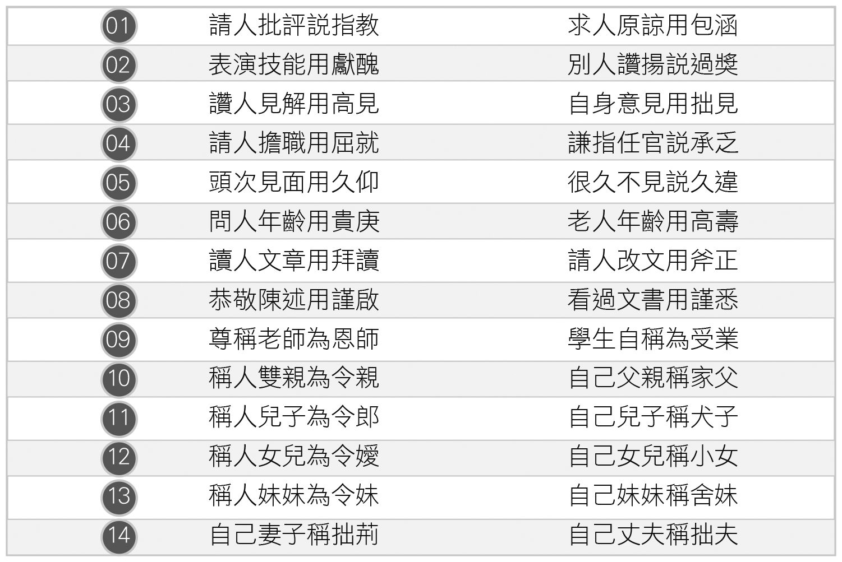
(1) 表中禮儀用語大抵可分三類。請根據它們分別適用的生活場合，在下表①、②填入項次編號，③填入使用的場合。（③字數15字以內）
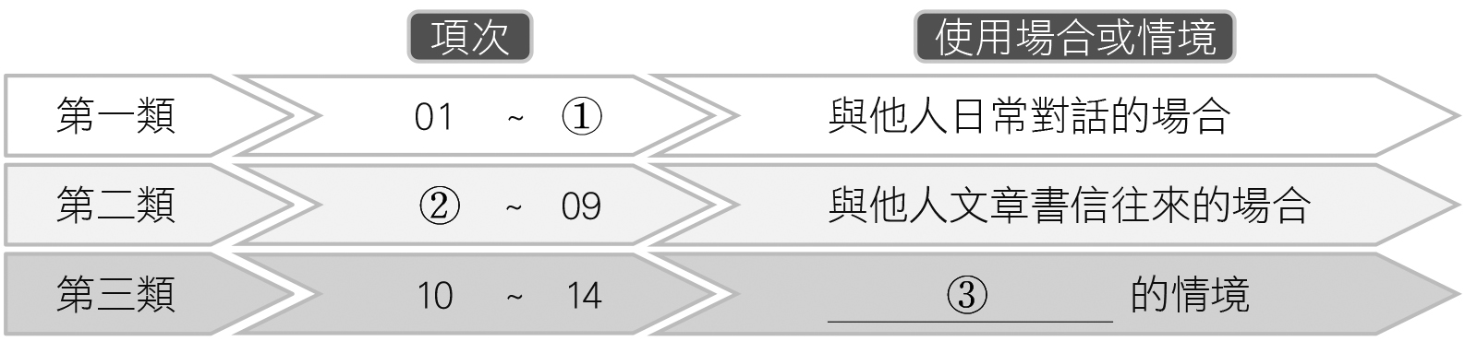
(2) 根據上表，可以得知在生活中與他人往來時，有些詞彙使用於對方，有些詞彙則專用於己方。請參考範例，從上表中各舉一個用於對方與己方的單字詞，並簡要說明用意。（總字數30字以內）
 | 用於對方的字詞／說明 | 用於己方的字詞／說明
範例： | 貴／用來顯示對方的尊貴 | 拙／用以謙指自己的愚拙
作答 | ① | ②
(3) 根據上表，下列話語□□中的禮儀用語，搭配不恰當的選項是：
(A)頃得惠書，□□一切，心甚歡喜──謹悉
(B)學生才疏學淺，不妥之處，敬請□□──斧正
(C)先生肯至敝公司□□，真使我臉上增光了──承乏
(D)甲：「□□也同寄居在河房內。」乙：「既如此，我就到府拜謁夫人。」──拙荊
【龍騰自命題，龍騰素養題】
解答 (1)①06 ②07 ③稱呼他人或自己親友 (2)①〔參考範例〕高／用來顯示對方的高明賢達；令／用來指稱對方親人是美善之人 ②〔參考範例〕拜／用以表示自己的敬服尊崇；謹／用以表示自己的恭敬肅慎；家、舍／用以謙指自己的家人；小／用以謙指自己的兒女 (3)C
解析 〔評分原則〕(1)①②③皆書寫正確，得滿分。僅①、②寫對，或僅③書寫正確，得1/2題分 (2)二個字詞皆寫出，且說明合宜，得滿分。只寫出一個字詞且說明合宜，得1/2題分。寫出二個字詞，卻說明不適切，得1/2題分
(3) 承乏，是謙指自己任官的用詞，此處當用屈就
- (1)-(3)題為題組：閱讀下文，回答(1)-(3)題：
在心理學上，有一個稱之為人生劇本的理論。該理論的大意是，我們從生下來長到十八歲，不斷接受教育和熏陶，實際上是在編寫自己的人生劇本；十八歲到二十五歲的經歷，是在修改和演練這個劇本；過了二十五歲，我們就義無反顧的按照這個劇本的安排去完成自己的人生旅程了。
我們的人生，就像是待寫的劇本。
對於我們來說，做任何事情的時候，都要從設定的目標出發，根據目標的要求，規劃實現目標的路徑，明瞭實現目標的條件，並在實際工作中努力去發現、借助和創造實現目標的條件，按照路徑一步步推進，才能最終實現目標。我們所說的為我們的人生寫一個劇本，就是根據我們的最終夢想，為自己設計出具體的道路。
有許多人說羅丹是個天才，而羅丹卻說：「天才？絕對沒有那種東西，有的只是用功、方法和不斷的計畫。」由此可見，詳細、完善的計畫是多麼的重要。
在一個日趨完善和規範化的社會裡，人生是可以設定的，而且應該盡早開始。有了科學、理性的人生規劃，人們完全可以不憑機遇、不靠伯樂，按部就班的、可預見性的獲得自我認識意義上的、必然的成功。
假若你設立目標五年後要成為百萬富翁，然而前四年你一分錢都沒賺，那麼第五年有沒有可能成為百萬富翁，有可能，但機率不大。假如你前四年已經賺了五十萬、或者是八十萬，那第五年成為百萬富翁的機會就在眼前了。因為____________。
執行目標的過程，可能發現當初估計失誤，那麼，就需要重新評估並調整你的目標。就像軍隊作戰，訓練士兵是計畫，了解敵情是計畫，評估後防是計畫，探測氣候、地形……每一個小細節，都是環環相扣成為一部實戰「大」計畫，只要一步錯，可能就全軍覆沒，執行、修正、再執行、再修正，是絕對需要的。
事前制定一套完整的計畫，將會讓成功的機率提高很多。人生，猶如大海般浩瀚，也如星空般的深邃。它是一個漫漫的過程，由一段一段的時光組成，由一幕一幕的故事構成，演繹著快樂與成功，淚水與悲傷。因此，我們每個人都應該做好人生計畫，為自己的人生寫下一個「劇本」，然後努力扮演我們的腳色。（改寫自瑪緹斯〈寫一個屬於自己的人生「劇本」〉）
(1) 根據文意判斷，文中畫線處，應填入：
(A)成功是累積的過程，不是突然降臨
(B)目標須依據能力制定，才能事半功倍
(C)星星之火可燎原，機率再小也可能成功
(D)成功是一分天才，加上九十九分的努力
(2) 關於本文內涵或寫作方式，下列敘述正確的是：
(A)本文以心理學揭示主題，舉例說明如何使人生劇本精彩
(B)引用羅丹之語，說明人生如劇本，應在18歲前編寫劇本
(C)作者認為人的成功，一部分靠機遇，一部分來自規劃與執行
(D)文中主張能立定志向，清楚自己所求，人生之路會減少失誤
(3) 根據本文所述，高中一、二年級的學生，除了用功讀書之外，還應該著力於何事？（總字數25字以內）
【龍騰自命題，龍騰素養題】
解答 (1)A (2)D (3)〔參考範例〕設定人生目標，規劃執行路徑／立定志向，依志向進行生涯規劃
解析 ［評分原則］寫出上述答案，得滿分。只寫出立定志向或目標，得1/2題分
(1) (A)由「假如你前四年已經賺了五十萬、或者是八十萬，那第五年成為百萬富翁的機會就在眼前了」可知，成功是累積而來 (B)文中並未提及根據能力計畫目標之事 (C)此選項強調不可忽視微小力量。文中強調的是有前面的基礎，才能有後面的成功 (D)本段敘述五年計畫的達成，須一步一步累積，並非討論天分、努力與成功的關係
(2) (A)文中舉例是為了說明計畫的必要，並非說明如何使人生劇本精彩 (B)人生劇本是一項心理學理論，不是羅丹所提出來的 (C)本文說明人生不必靠機遇，也能成功 (D)末段「事前制定一套完整的計畫，將會讓成功的機率提高很多」清楚自己所求，才能擬定計畫，減少人生失誤
- (1)-(3)題為題組：閱讀下文，回答(1)-(3)題：
甲、惻隱之心，人皆有之；羞惡之心，人皆有之；恭敬之心，人皆有之；是非之心，人皆有之。惻隱之心，仁也；羞惡之心，義也；恭敬之心，禮也；是非之心，智也。仁義禮智，非由外鑠我也，我固有之也，弗思耳矣。
乙、公都子曰：「告子曰：『性無善無不善也。』或曰：『性可以為善，可以為不善；是故文武興，則民好善；幽厲興，則民好暴。』或曰：『有性善，有性不善；是故以堯為君而有象，以瞽瞍為父而有舜；以紂為兄之子且以為君，而有微子啟、王子比干。』今曰『性善』，然則彼皆非與？」
丙、今人之性，生而有好利焉，順是，故爭奪生而辭讓亡焉；生而有疾惡焉，順是，故殘賊生而忠信亡焉；生而有耳目之欲，有好聲色焉，順是，故淫亂生而禮義文理亡焉。
(1) 根據上列引文，先秦學者對於人性的看法，除了性善、性惡之外，還可以歸納出哪些觀點？請一一舉出。（總字數不超過30字）
(2) 根據內容推斷三則引文出處及文中說話或論述者對人性的看法，說明正確的是：
(A)甲文出自《孟子》／論述者主張人性之善從道德積累而來
(B)乙文出自《告子》／公都子主張人性無所謂善與不善
(C)乙文出自《孟子》／公都子對於人性善惡尚無定論
(D)丙文出自《論語》／論述者主張人性初為善後為惡
(3) 下列文句內涵說明，正確的是：
(A)甲文「弗思耳矣」謂人能行仁義禮智，卻不知個中緣故
(B)乙文「故文武興，則民好善」強調環境教化可使人趨善
(C)乙文「以堯為君而有象」贊同後天教化可使人去惡行善
(D)丙文「生而有耳目之欲，有好聲色」指人好色無可厚非
【龍騰自命題，龍騰素養題】
解答 (1)〔參考範例〕①性無善無不善 ②性可以為善，可以為不善 ③有性善，有性不善 (2)C (3)B
解析 〔評分原則〕(1)舉出一項，得1/3題分
語譯：
(甲)惻隱的心，人人都有；羞惡的心，人人都有；恭敬的心，人人都有；是非的心，人人都有。惻隱的心，就是仁；羞惡的心，就是義；恭敬的心，就是禮；是非的心，就是智。仁、義、禮、智，不是外在陶鑄而成，是我本來就有的，只不過不去思求罷了
(乙)公都子問：「告子說：『人性無所謂善，也無所謂不善。』也有人說：『人性可以為善，也可以為不善。因此周文王、武王執政，人民受其教化就喜好為善；周幽王、厲王執政，人民受其影響就喜好暴亂。』還有人說：『有的人本性是善的，有的人本性是惡的。因此以堯這樣的聖人做君上，卻有暴戾的象；以瞽瞍這樣昏昧的人做父親，卻有大孝的舜；以紂這樣殘暴的人為姪子，而且做為君上，卻有忠良的微子啟和王子比干。』現在老師說：『人性是善的』，那麼他們的說法都不對嗎？」
(丙)人的本性，一生下來就有喜歡財利之心，依順這種人性，所以爭搶掠奪就產生而推辭謙讓就消失了；人一生下來就有妒忌憎恨的心理，依順這種人性，所以殘殺陷害就產生而忠誠守信就消失了；人一生下來就有耳朵、眼睛的貪慾，有喜歡音樂、美色的本能，依順這種人性，所以淫蕩混亂就產生而禮義法度就消失了
(2) (甲)由「仁義禮智，非由外鑠我也，我固有之也」可知，論者主張人性本善，同時可推知此文句出自《孟子》 (乙)由「今曰『性善』，然則彼皆非與」可知，本段文句是公都子提問，提問對象是孟子（主張性善）。所以此文句出自《孟子》 (丙)文中主張人性好利疾惡，順性則爭奪、殘賊、淫亂生，可知此文句主張人性惡，故不太可能出自《論語》
(3) (A)「弗思耳矣」謂人生而有善性，只是不懂得思求 (B)文武盛世，德教昌興，人民受到薰陶，是以好善。「故文武興，則民好善」強調環境教化之功 (C)堯為聖君，教化純善，可是卻有象這樣的惡人，先天性惡之人是無法透過教化而行善 (D)「生而有耳目之欲，有好聲色」意旨人天生有耳目之欲，喜好聲色享受。根據下文，「順是，故淫亂生」可知，作者認為此好色之欲，應當抑制
- (1)-(3)題為題組：閱讀下文，回答(1)-(3)題：
空空道人遂向石頭說道：「石兄，你這一段故事，據你自己說來，有些趣味，故鐫寫在此，意欲聞世傳奇。據我看來，第一件，無朝代年紀可考，第二件，並無大賢大忠、理朝廷、治風俗的善政。其中只不過幾個異樣女子，或情或痴，或小才微善，我縱抄去，也算不得一種奇書。」石頭笑答道：「我師何必太痴！我想歷來野史的朝代，無非假借漢唐之名色，莫如我這石頭所記，不借此套，只按自己的事體理情，反倒新鮮別緻。況且那野史中，或訕謗君相，或貶人妻女，奸淫兇惡，不可勝數；更有一種風月筆墨，其淫穢汙臭，最易壞人子弟。至於才子佳人等書，則又開口『文君』，滿篇『子建』，千部一腔，千人一面，且終不能不涉淫濫。──在作者不過要寫出自己的兩首情詩豔賦來，故假捏出男女二人名姓，又必旁添一小人撥亂其間，如戲中的小丑一般。更可厭者，『之乎也者』，非理即文，大不近情，自相矛盾。竟不如我這半世親見親聞的幾個女子，雖不致說強似前代書中所有之人，但觀其事跡原委，亦可消愁破悶。至於幾首歪詩，也可以噴飯供酒。其間離合悲歡，興衰際遇，俱是按跡循蹤，不敢稍加穿鑿，至失其真。只願世人當那醉餘睡醒之時，或避事消愁之際，把此一玩，不但是洗舊翻新，卻也省了些壽命筋力，不更去謀虛逐妄了。我師意為如何？」
空空道人聽如此說，思忖半晌，將這《石頭記》再檢閱一遍，因見上面大旨不過談情，亦只是實錄其事，絕無傷時誨淫之病，方從頭至尾抄寫回來，聞世傳奇。（《紅樓夢》第一回〈甄士隱夢幻識通靈 賈雨村風塵懷閨秀〉）
(1) 空空道人起初不願意抄寫《石頭記》傳世，他對於這本書不滿意的二點是：（請分項書寫，並參考原文改寫，建議總字數不得超過30字）
(2) 關於文中指出的當時通俗文學中常見弊病，下列敘述正確的是：
(A)穿鑿附會，假借漢唐之名義毀謗君相，暗藏不臣之心
(B)筆墨煽情，喜談風月之事，故意以情詩豔賦壞人子弟
(C)以子建、文君作為才子佳人角色類型，內容千篇一律
(D)書中丑角亦滿口「之乎者也」的說教，言語枯燥無趣
(3) 石頭談述《紅樓夢》一書的功用，其中不包括：
(A)可讀幾位異樣女子閨閣事蹟解悶
(B)述說真實故事聊供讀者噴飯消愁
(C)世人可藉此書消解謀虛逐妄之心
(D)可觀小才微善的庶民特質與文化
【龍騰自命題，龍騰素養題】
解答 (1)①無具體時代可考 ②未傳達道德或善政教化 (2)C (3)D
解析 〔評分原則〕(1)只要能參考原文以己意流暢陳述而文意不變者，便可得滿分
(2) (A)從文中「無非假借漢唐之名色」可知，朝代多為野史附會之談，但文中只提到「或訕謗君相」，意指野史隨意扭曲史事，但並非有不臣叛變之心 (B)從文中「在作者不過要寫出自己的兩首情詩豔賦來」可知，才子佳人小說作者寫情詩豔賦是以炫才為目的，劇情和人物反而是配合情詩豔賦而捏造而出（「故假捏出男女二人名姓，又必旁添一小人撥亂其間」），但並非刻意以情詩豔賦煽動年輕子弟心志 (C)文中提到「至於才子佳人等書，則又開口『文君』，滿篇『子建』，千部一腔，千人一面」，指的是才子佳人小說千篇一律，缺乏角色深度，通篇多用仿卓文君、曹子建故事的俗套公式 (D)文中「在作者不過要寫出自己的兩首情詩豔賦來，故假捏出男女二人名姓，又必旁添一小人撥亂其間，如戲中的小丑一般。更可厭者，『之乎也者』，非理即文，大不近情，自相矛盾」，可看出才子佳人小說作者寫作目的是為了炫示文才，寫了幾首情詩豔賦，再以劇情包裝之。以至於小說劇情往往不合情理，甚至又刻意加入教化功用，反使文意前後矛盾。而非選項所述「小丑滿口之乎者也」
(3) (A)從文中「不如我這半世親見親聞的幾個女子，雖不致說強似前代書中所有之人，但觀其事跡原委，亦可消愁破悶」可知，作者記錄親見親聞的幾個女子，為閨閣立傳，聊供讀者消愁 (B)從文中「但觀其事跡原委，亦可消愁破悶。至於幾首歪詩，也可以噴飯供酒」可知，作者自謙書中親聞的人物事蹟，尚可供讀者聊以消愁破悶、噴飯供酒 (C)從文中「只願世人當那醉餘睡醒之時，或避事消愁之際，把此一玩，不但是洗舊翻新，卻也省了些壽命筋力，不更去謀虛逐妄了」可知，作者希冀世人能從書中明白繁華是空，減少謀虛逐妄之心 (D)「小才微善的女子」是空空道人對此書的批評，認為文中所言異樣女子不過小才微善，尚不足以作傳流傳。並非記錄小才微善的庶民特質與文化
- (1)-(4)題為題組：閱讀下文，回答(1)-(4)題：
一九六一年初夏志清先生出版《中國現代小說史》，不僅深入介紹張愛玲小說的成就，並肯定她的位置居於多數五四作家之上。當時海峽兩岸的政治、文學鬥爭方興未艾，夏先生對張的品題可謂出人意表，也足見他的洞識與勇氣。以後的故事我們都耳熟能詳：張愛玲從此進入現代中國文學史的經典，先在海外，然後在中國大陸，成為炙手可熱的作家。到了新世紀之交，張愛玲甚至成為一種文化風尚，一種想像資源。
由這個觀點來閱讀張、夏兩人的通信，才更讓我們覺得彌足珍貴。張愛玲於一九七○年代以後逐漸斷絕外界聯絡，與讀者對她的熱情與好奇形成巨大反差，也因此，她所發表的作品每每帶來文字以外的魅力。張過世之後，與她曾有來往者紛紛披露所持的信件，彷彿片言隻字都散發出特殊榮寵。但比起夏先生所收到的上百封信件（或宋淇夫婦可能收到的信件），無疑都是小巫見大巫了。
就傳統觀念而言，夏先生對張愛玲有「知遇之恩」；沒有夏的登高一呼，張愛玲神話不會有如此精采的開始。張對夏的尊敬和信任，不難從她的信中看出。但張愛玲畢竟是張愛玲，她寫信的姿態是矜持的，就算談自己的作品和充滿災難的生活，也帶有一種客觀語調，並不輕易露出底線。在這一點上，她其實對所有的通信者一視同仁；任何想從張、夏通信中找出祕辛八卦的嘗試可能並不容易。即便如此，細讀這些信件，我們還是可以了解一九六三年以後張愛玲的行止，她的創作關懷，還有潛藏在字裡行間的汩汩溫情。
我以為夏、張通信可以做進一步的解讀。這些信件提供第一手資料，說明張愛玲在六○年代以後創作事業的起伏。像是從一九六三年《金鎖記》準備英譯，到Pink Tears寫作、出版不順，輾轉改為The Rouge of the North《北地胭脂》（《怨女》）的原委；《十八春》改寫為《惘然記》（《半生緣》）；與港臺出版者如平鑫濤的合作等過程，我們雖然已從其他材料知其然，現在根據張愛玲的信件更知其所以然。另外如七○年代信中提及的自傳創作，到了二○○九年《小團圓》出版，才算真相大白。早在一九六五年張愛玲已經對翻譯《海上花列傳》表示興趣；此書成為她以後二十年最大的工程，遺憾的是身後才終於出版。六○年代末後，張因為《怨女》而對《紅樓夢》重生興趣，並且一發不可收拾，寫成《紅樓夢魘》等作：「我本來不過是寫《怨女》序提到《紅樓夢》，因為興趣關係，愈寫愈長，喧賓奪主，結果只好光只寫它，完全是個奢侈品，浪費無數的時間。」但這些翻譯、考證的書寫果真只是奢侈浪費？還是代表張愛玲晚期書寫的一種方式，形成作家與早年創作的奇妙對話？頗有思考空間。（摘錄自王德威〈「信」的倫理學〉）
(1) 本文摘錄自某一本書的〈後序〉。根據內容判別，此書書名及其編著者最可能是：
(A)中國現代小說史／夏志清
(B)張愛玲給我的信件／夏志清
(C)千迴萬轉──張愛玲學重探／王德威等
(D)張愛玲私語錄／張愛玲、宋淇、宋鄺文美
(2) 關於張愛玲六○年代以後的寫作情況，下列敘述最符合本文作者觀點的是：
(A)創作熱情轉為學術探究，移居美國時，專注於中外文學的研究
(B)《紅樓夢魘》的撰寫，耗費無數時間心力，折損她的創作天分
(C)書寫偏向改寫、翻譯、考證，與早期小說創作形成自我的對話
(D)除了與朋友往來的書信，英譯《海上花列傳》是此期最大成就
(3) 文中提及張愛玲的數篇著作：《金鎖記》、《北地胭脂》、《怨女》、《十八春》、《惘然記》、《半生緣》，請簡要說明這些作品彼此之間的關係。（字數50字以內）
(4) 根據本文所述，下列書信內容最不可能出自張愛玲手筆的是：
(A)你曾經賞識《金鎖記》的，已經給了我一點insight，看出許多毛病，使我非常感激。我喜歡收到信，自己都寫慣一兩行的明信片，恐怕令兄不會高興跟我通信，但是我希望你們倆不論有什麼作品都寄一份給我看看
(B)我住在華盛頓完全是accident，不過現在搬了個便宜而很喜歡的房子，所以不想再搬。固定收入是從來沒有過。托你的那部小說改寫不是為了能不能出版的問題，因為改了之後也不一定有人要，不過總要自己這一關先通過
(C)船十六日上午抵橫濱，都市中點綴着山林，加著深港的綠水，在有mist的早晨是很美麗的。居然有不少美國籍的日本人上船。碼頭上立著黑色瘦縮的男人，和服和洋服的女人。離日本後天氣漸熱，四五天來只穿襯衫就夠了，晚上蓋一件浴衣。今天二十一日，明天上午就可到火奴魯魯
(D)Knopf我記得是這些退稿信裡最憤激的一封，大意是：「所有的人物都令人起反感。……如果這小說有人出版，不知道批評家怎麼說。」我忘了是誰具名，總之不是個副編輯。那是一九五七，這小說那時候叫「Pink Tears」。雖然他們曾經改組，我想除非Mr. Keene感到興趣，不必再拿去了
【龍騰自命題，龍騰素養題】
解答 (1)B (2)C (3)①《怨女》改寫自《金鎖記》，《北地胭脂》是其英譯本 ②《惘然記》又名《半生緣》，改寫自《十八春》 (4)C
解析 〔評分原則〕(3)①②寫出一項，得1/2題分
(1) 書中提及夏志清與張愛玲的信件往返，所以最可能是(B)
(2) 由「張愛玲在六○年代以後創作事業的起伏……」及文末「但這些翻譯、考證的書寫果真只是奢侈浪費？還是代表張愛玲晚期書寫的一種方式？形成作家與早年創作的奇妙對話」可知，作者認為張愛玲的晚年書寫偏向改寫、翻譯、考證，與早期小說創作形成自我的對話 (A)文中並未提及張愛玲專注中外文學的研究 (B)作者並不認為《紅樓夢魘》的撰寫是折損天分之舉 (D)此期的寫作成果並非只有英譯《海上花列傳》
(4) 根據本文所述，張愛玲信函的特色：①若是寫給夏志清，行文中含有尊敬和信任。②態度矜持，談自己的作品和充滿災難的生活，帶有客觀語調。據此原則判斷：(A)提及《金鎖記》，可見是張愛玲所寫 (B)文句表露對於寫作的嚴謹態度及生活的困窘，卻又不煽情。符合上述② (C)細膩描述搭船時的見聞及個人生活瑣事，不符合上述② (D)文中提及「Pink Tears」被退稿的過程，可見是張愛玲所寫
- (1)-(5)題為題組：閱讀下文，回答(1)-(5)題：
欲治好茶，先藏好水。水求中冷、惠泉，人家中何能置驛而辦？然天泉水、雪水力能藏之。水新則味辣，陳則味甘。嘗盡天下之茶，以武夷山頂所生，沖開白色者為第一。然入貢尚不能多，況民間乎？其次，莫如龍井。清明前者，號「蓮心」，太覺味淡，以多用為妙；雨前最好，一旗一槍，綠如碧玉。收法須用小紙包，每包四兩，放石灰壇中，過十日則換石灰，上用紙蓋紮住，否則氣出而色味全變矣。烹時用武火，用穿心罐，一滾便泡，滾久則水味變矣。停滾再泡，則葉浮矣。一泡便飲，用蓋掩之則味又變矣。此中消息，間不容髮也。山西裴中丞嘗謂人曰：「余昨日過隨園，才吃一杯好茶。」嗚呼！公山西人也，能為此言。而我見士大夫生長杭州，一入宦場便吃熬茶，其苦如藥，其色如血。此不過腸肥腦滿之人吃檳榔法也。俗矣！（袁枚《隨園食單》）
【註】
•一旗一槍：茶芽稍長，其形如槍，又稱之旗槍。
•武火：火力大而急稱武火。
•穿心罐：一種中間凸起專門用來燒水泡茶的陶制器皿。
(1) 關於本文作者的喝茶心得，下列敘述正確的是：
(A)好茶的根本在水，水又以天泉水、雪水最佳，水愈新鮮則茶愈甘甜
(B)武夷茶以山頂採摘，沖開白色者最佳，然產量不多，民間得之不易
(C)龍井收藏須以每包四兩小紙包裝，放入石灰罈密封，喝時才可開罈
(D)雨前烹茶須用武火，一滾便泡，待葉浮後以杯蓋悶之靜待茶味變化
(2) 袁枚善製茶、品茶，對時人飲茶文化亦有心得。下列關於袁枚品評飲茶文化的敘述，正確的是：
(A)山西不產茶，故袁枚對籍貫山西的裴中丞所發之茶論，頗不以為然
(B)裴中丞言「過隨園方吃一杯好茶」，可見袁枚對茶葉的品評極為嚴格
(C)杭州產茶，但杭州官場流行以熬茶與檳榔搭配，袁枚認為俗不可耐
(D)茶貴清雅，袁枚認為官場習慣喝濃厚熬茶，只是跟風其實不懂品茶
(3) 飲茶文化淵遠流長，有「百科全書式小說」美稱的《紅樓夢》，自然也少不了各種飲茶文化的紀錄。以下大觀園幾位人物的飲茶心得，何者最可能獲得袁枚青睞，援引為茶友？請寫出原因，總字數不得超過30字
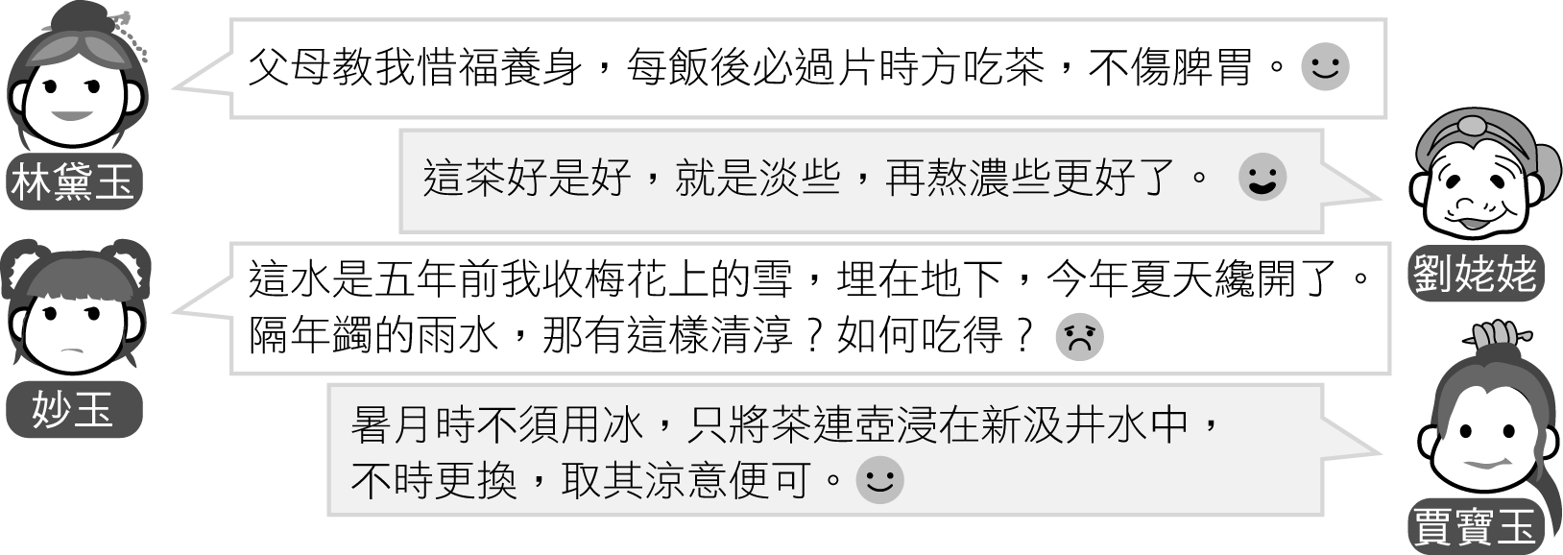
【註】
•蠲：音ㄐㄩㄢ，潔淨，使清潔。

【龍騰自命題，龍騰素養題】
解答 (1)B (2)D (3)①妙玉 ②妙玉收藏雪水後儲藏五年，正符合袁枚「雪水、陳則味甘」的理論
解析 〔評分原則〕(3)此二題為連動題，必須兩題皆答對才可得分。提到「雪水」「陳則味甘」兩項條件者得滿分，只提到一項者得1/2題分
語譯：要泡好茶，需先儲藏好水。水中以中冷泉、惠泉最佳，但一般人家如何能置辦驛站？則天泉水、雪水也能。水新則味辣，藏久後則味甘。我嘗盡天下的茶，由以武夷山頂所生，沖開茶葉嫩芽為白色者為第一。然此茶葉連宮中進貢都不可多得，更何況民間呢？其次，莫如龍井茶。清明前採收的稱為「蓮心」，味道較淡，以多用為妙。雨前最好，一旗一槍，綠如碧玉。收藏需用小紙包，每包四兩，放入石灰壇中，過十日就要更換石灰，上用紙蓋紮住，否則走氣則顏色、味道都變了。烹茶時要用武火，使用穿心罐，水一滾便泡茶，滾久了則水味會變，反覆滾沸則茶葉浮在表面，味亦差矣。泡好要立刻飲，用杯蓋掩之則味道又變。這中間時間掌握，間不容髮。山西裴中丞曾跟人說：「我昨日在隨園那，才終於吃了一杯好茶。」唉！裴中丞是山西人，還能有這樣的言論。而我見杭州的士大夫，一入官場就吃熬茶，味苦如藥，茶色如血，這就像腦滿腸肥的人吃檳榔一樣！俗不可耐
(1) (A)根據上文，應為「中冷泉、惠泉」最佳，然一般人家難能置驛辦得，故以天泉水、雪水取代。且文中提到「欲治好茶，先藏好水」，「水新則味辣，陳則味甘」可知水須先儲藏，陳水較佳 (B)從文中「嘗盡天下之茶，以武夷山頂所生，沖開白色者為第一。然入貢尚不能多，況民間乎」可知，武夷山山頂、沖開白色者最佳，然宮中得之亦不多，民間更難得之 (C)龍井收法「須用小紙包，每包四兩，放石灰壇中」，然「過十日則換石灰，上用紙蓋紮住」，並非密封後待喝時才取出 (D)雨前茶須用武火烹之，但味道變化迅速，水一冒泡便須泡茶，若反覆滾沸再泡則茶葉浮在表面，味亦差矣。若用蓋掩之則味又變矣，故不宜久置
(2) (A)山西不產茶，但裴中丞能品評「過隨園方吃一杯好茶」，袁枚認為此話公允，是懂茶人士，才讚嘆「嗚呼！公山西人也，能為此言。」以對比出生茶鄉卻不懂茶的杭州士大夫 (B)從前文作者所述煮茶之法，並接裴中丞評語的順序來看，袁枚認可的是裴中丞對於袁枚善於煮茶的評語，而並非茶葉優劣 (C)「此不過腸肥腦滿之人吃檳榔法也。俗矣！」一句為譬喻法，袁枚批評杭州人雖生於茶鄉卻不懂茶，並非以茶配檳榔食用 (D)從袁枚批評熬茶「茶苦如藥、茶色如血」看來，袁枚對濃厚之茶並不欣賞，應欣賞清雅之茶。且杭州士大夫一入官場就吃熬茶，應是跟風，但非真正懂得品茶
- (1)-(3)題為題組：閱讀下文，回答(1)-(3)題：
青年帕里斯是個俊美且強壯的牧人，他對羊群的知識勝過對皇室歷史或治國之術的理解。因其壯碩，常率領村人抵擋強盜侵擾，博得眾人喜愛。
有一天，在山間放牧，羊群囁草。他偶然來到長滿高聳松樹與繁盛橡樹的峽谷，從群山之間遠眺特洛伊城及遙遠的大海，被莫名的情緒撥動，彷彿血脈裡的皇家血液衝激心臟引起遼闊的想像，而他不明所以，一時竟惆悵起來。正當此時，大地震動，遠方天際滾來一團黃沙，遮蔽山林，待睜眼，眼前站著三位昂揚豐美的女神，身上的甲冑、寶飾燦亮，像千百支銀箭在空中飛繞。其中一位手上拿著一顆金蘋果，刻一行字「送給最美麗的女神」。三位女神都認為自己最有資格擁有金蘋果，僵持不決，連宙斯都無法裁定，建議祂們找凡人做裁判。
拿著金蘋果的是尊貴且威嚴的天后赫拉，祂說：「帕里斯，你應該知道我是宙斯的妻子，如果你評斷，金蘋果非我莫屬，我應允，你將統治大地上最強盛的王國。」
第二位是主掌勝利與智慧的雅典娜，孕育於父親宙斯的頭顱，令宙斯頭痛欲裂，命火神取斧頭幫祂劈開，穿甲冑、持金矛的雅典娜自宙斯顱中蹦出來。這位誕生自宙斯的思想根源之地的女神，眼中射出令人不敢逼視的靈動光芒，祂也開出條件：「如果你選我，我讓你成為以智慧聞名、享譽永恆的偉大智者。」
第三位是絕美的愛神阿芙蘿黛蒂，祂一開口，彩蝶翩然飛舞，空氣都變香了。祂站在帕里斯面前，這青年頓覺全身鬆軟無力，即將融化一般。竟目不轉睛迷入祂的眸子深處，愛神朝他的眼睛吹一口香氣，說：「親愛的帕里斯，如果你選擇我，我答應讓你娶世間最美的女子為妻，享受幸福。」
如果你是帕里斯，該如何抉擇？
一個成天與羊群為伍的牧人，不久之前遠眺繁華都城、想像瀚海的壯碩男子，擺在面前的是 、 、 ，只能三擇一。統治王國豈是易事，征戰平亂、領導統御，無時不以黧民百姓之福祉為念，不得稍息。帕里斯不想扛重任。成為智者豈是易事，皓首窮經、撰述評析，摒棄一切享樂，唯有案頭生涯。帕里斯坐不住，不愛讀書。他選擇愛神，墜入溫柔的懷抱，把握世間幸福，容易多了。
帕里斯的選擇埋下伏筆，日後他與世間最美麗的女人斯巴達王后海倫一見鍾情，兩人私奔，引發毀滅性的特洛伊戰爭。愛神只答應他娶世間最美麗的女人為妻，但祂沒說，那是他不該愛也是愛不起的女子。帕里斯若事先知道將引發兵燹為國家帶來滅亡，他還會把金蘋果交給愛神嗎？
如果，帕里斯選擇國王版或是智者版，故事會變成什麼樣？可以確定的是，神不會給人完美版本，國王版的帕里斯可能連年征戰最後死於刺殺，而愈是不朽的智者愈有可能家有悍婦，蘇格拉底是個範例，他擁有超凡入聖的智慧以及最差的擇偶能力。
帕里斯的選擇給了第二個啟示：對於神給予的賞賜要保持戒心，因為，祂只給一半，另外那一半決定這賞賜是好是壞的關鍵，在人身上。因此，人必須比神聰明。（簡媜〈「版權所有」的人生〉）
(1) 文中「擺在面前的是 ① 、 ② 、 ③ ，只能三擇一。」畫線處分別是赫拉、雅典娜、蘿黛蒂承諾給予帕里斯的賞賜。請各以兩個字來說明此三人的賞賜。
(2) 根據上文所述，請說明帕里斯判定金蘋果屬於愛神的原因。（字數25字以內）
(3) 透過帕里斯的故事，作者想傳遞的道理是：
(A)天下沒有不勞而獲的午餐，想獲得便該去搏鬥
(B)積善之家有餘慶，行善積福才能獲得神的賞賜
(C)禍福吉凶總在冥冥中註定，人的運命難以迴避
(D)人生的幸福，一部分天註定其餘的靠後天努力
【龍騰自命題，龍騰素養題】
解答 (1)①權力／王位 ②智慧 ③愛情 (2)〔參考範例〕他覺得擔任國王與智者太辛苦，享受愛情較輕鬆／他認為如此便能擁有溫柔情愛、輕鬆愉快過生活 (3)D
解析 〔評分原則〕(1)寫出其他與答案同義的詞彙皆可，但①不可以寫「國王」，②不可以寫「智者」，③不可以寫「愛神」 (2)寫出上述內容，即可得滿分
(3) (A)故事中的帕里斯並非好吃懶做的人，所以這個故事也不可能是傳遞「人不該不勞而獲」的道理 (B)帕里斯並非因為行善而獲賞賜，也並非因為作惡而招災禍 (C)(D)由文末「祂只給一半，另外那一半決定這賞賜是好是壞的關鍵，在人的身上」可知，作者引述這則希臘神話，並非提倡人的命運不可違抗。神的賞賜，就像人的先天命運，而結局的好壞來自自己的努力
- (1)-(3)題為題組：閱讀下文，回答(1)-(3)題：
甲、
有一個年輕人告訴我：「我最討厭『道德』。」我聽了很吃驚。他繼續說：「許多人整天談著道德道德的，拿道德來教訓人，可是自己偏偏又不講究道德，所以我討厭道德！」
聽了這個說明，我心裡很高興。原來這個年輕人反對的是「不道德」。不過，更仔細的想想，我又有些不安。他會不會因為抗議不道德而討厭聽到「道德」兩個字，逐漸轉換成對道德的內涵、道德的價值也討厭起來，反對起來呢？道德是「經驗」，經驗有什麼好反對的呢？
「道德」是人類追求「個體幸福」和「群體幸福」的和諧、「個體安全」和「群體安全」的和諧、和「個體利益」和「群體利益」的和諧所獲得的全部經驗。它的內涵對於促進人類的進步有很高的價值，為什麼要反對呢？
我記得（其實是不大記得）莎士比亞的《羅密歐與茱莉葉》裡，有一句羅密歐說的話：「如果玫瑰不叫玫瑰，它還是一樣的香。巴不得我羅密歐不姓現在的姓，只保全一顆純摯的心。」也許「道德」兩個字，已經成為不靈的咒，成為出現頻率過高、失去了新鮮感的兩個音節，成為壞人掩護自己的盾牌，我們仍然不能否定它永恆的價值。
乙、
道德是生活的智慧，是經驗的產物。
傳遞有價值的經驗如果竟令人覺得厭煩，這一定跟傳遞方法的缺乏、傳遞方法的不良也有關。
孩子跟朋友約會，誤了時間，心裡覺得懊喪的時候，父母卻跟孩子談論孝順的道理。這是時機不對。孩子覺得厭煩，並不是反對孝順。如果父母讚美孩子「重信」的美德，安慰他，跟他商量怎麼設法彌補，那麼，對孩子來說，這正是甘泉湧進了荒漠，使荒漠成為良田。
鼓勵孩子跟父母一起做家事。在有說有笑的氣氛中，加上一點適當指點，孩子就可以學會家事。日子長了，這學會了家事的孩子不但可以在繼續學習中吸取有用的技巧，而且會在愉快的氣氛中覺得父母的可親，湧起了愛心。一旦父母累了，忙不過來了，這孩子不但願意，而且有能力為父母分勞，這就是「孝」。
我們的道德教育或品格教育最大的缺點是沒有「施教者」，只有「言論家」。「言論家」的興趣在「言論」，不在「人」。他缺乏愛心、耐心和恆心。沒有愛心、耐心、和恆心的教育，必然會成為「言論教育」。
「言論家」的特色是開列大批德目，巴不得一次交割清楚，然後他好專心去耕耘其他的言論。他的興趣不在培育一個人。由「言論家」領導的道德教育，對學生來說，所得到的只是言論。學生們默記德目，默記解釋德目的美妙句子，然後參加考試，期待著能拿高分。學生並沒得到他們所渴望的、所需要的「教育」。（節錄自子敏《豐富人生．道德意識》）
(1) 下列有關「道德」的敘述，與甲文觀點最不相符的是：
(A)追求人類群體最大幸福，是至高的道德境界
(B)道德具有促進人類的進步的價值，值得傳遞
(C)有時候，道德二字會淪為某些人作惡的藉口
(D)道德是人類生活經驗的產物，沒有必要反對
(2) 甲文提到一位討厭「道德」的年輕人。這位年輕人討厭的其實不是道德，而是接近於乙文中所提到的什麼？請運用乙文中的詞彙簡要說明。（字數10字以內）
(3) 關於甲、乙兩文的內涵與寫作方式，下列分析正確的是：
(A)甲文針對道德定義、價值及其與社會安全的關係，進行論證
(B)乙文針對學校及家庭教育中實施道德教育的成果，進行分析
(C)甲文引羅密歐的名言，是為了強調內在涵養比外在名聲更重要
(D)乙文舉用生活事例，說明道德教育必須重視教導的時機與方法
【龍騰自命題，龍騰素養題】
解答 (1)A (2)〔參考範例〕言論家口中的道德／言論家的說教／以言論形式出現的道德教育 (3)D
解析 〔評分原則〕(2)能寫出與言論家教育內涵相類似內容即可得分
(1) (A)根據甲文第三段，作者認為：「道德是人類追求個體幸福和群體幸福的和諧」，並未主張「追求人類群體最大幸福，是至高的道德境界」 (B)由第二段：「它的內涵對於促進人類的進步有很高的價值，為什麼要反對呢？」可知(B)與(D)的敘述皆正確 (C)由第四段：「也許「道德」兩個字，已經……成為壞人掩護自己的盾牌」可知
(3) (A)甲文針對道德定義、價值進行說明，但未針對道德與社會安全的關係有所著墨 (B)乙文針對學校、家庭教育中實施道德教育的方式，進行批評，並未針對教育成果加以分析 (C)甲文引羅密歐的名言，是為了說明即便「道德」兩字已被人們厭棄，仍不能否定它的價值 (D)文中舉用孩子跟朋友約會、孩子做家事等事例，都是為了說明進行道德教育必須重視時機與方法
- (1)-(4)題為題組：閱讀下文，回答(1)-(4)題：
丑角雖以醜拙鄙陋、滑稽傻氣的耍寶形象出現，舉止行徑往往專事出醜賣傻、突梯荒誕之職，以取得在雅俗之間形成高反差的逗趣效果，但就實質而論，劉姥姥之傻其實是精，妙語解頤，討好賈母，因此與莎士比亞戲劇中的國王近侍弄臣無異。
進一步言之，莎士比亞戲劇中的「傻瓜」，所具備的乃是一種「既非主子又非一般僕人的，既是主人的同伴而又不過是僕從的特殊身分，造就了他既是生活的旁觀者又是人性的洞察者的雙重身分」。尤其是「來自下層社會卻置身於上流社會最高層的特殊處境，又使傻瓜自然而然地成為聯繫上下兩層社會的中間紐帶，這使他既然熟悉下層社會的五光十色，又可深知上流社會的爾虞我詐；由此，他得以洞悉許多事情的真相和本質，成為劇中少有的人情練達、大智大慧者。」劉姥姥始終是一個清醒而卓越的演員，雖然身為來自鄉野荒郊的小家村婦，卻又能縱橫於富貴場中臨機應變、游刃有餘；既身在戲局之中，卻又是洞察深刻的旁觀者，能夠靈蛇善舞地掌握人心之所向，並站在制高點操縱諧笑的波瀾，進而掀起勃發的高潮，小丑與傻瓜不過是她藉以揮灑世態、展現機鋒的一種假面身分而已。
而這也隱然通向了巴赫汀的「狂歡詩學」內涵。巴赫汀即指出：「小丑對自身的處境有清醒的意識，他將自己從這個穩定有序且等級森嚴的世界裡自我放逐，站到邊緣上，成為這個世界的局外人，不與其間任何一種相應的人生處境發生實質性的關聯，是這個世界的不合時宜者。當然，他也會時時闖進那個正統的世界，留下亦莊亦諧的蹤跡，他會打亂這個世界正常的生活秩序和節奏，揭出這個世界假正經和偽善的一面。小丑在揭露生活的虛偽時，不是板著臉孔、鄭重其事的，而是嘻笑著。這種笑是雙重指向的，既笑別人也笑自己，他還迎合著別人對他的笑。」
正因為扮演丑角的劉姥姥不與其間任何一種相應的人生處境發生實質性的關聯，因此可以先天地脫越出封閉的大觀園中本質上所展現的優雅詩情與青春苦惱，以致周遭圍繞著眾多開懷的人群，上自金字塔尖的賈母、王夫人等，下至名不見經傳的婆子丫鬟，都暫時離開照章行事的生活常軌，而共同參與了以劉姥姥為中心的歡樂慶典，一起暢快領受笑謔的寬解。如此一來，身處賈府這「正統的世界」內部，而素以隱密閉鎖的方式維繫其莊嚴、神聖、優雅之存在特質的大觀園，就在劉姥姥那非凡諧趣中，平日森嚴的階級相對泯滅了，禮教的壓力也暫時地化除了，青春的苦惱更是消失得無影無蹤，化身為上下倒置、由裡朝外的狂歡世界。（歐麗娟《紅樓夢人物立體論》）
(1) 關於本文行文脈絡，下列敘述有誤的是：
(A)首先將劉姥姥定位於「丑角」，並從西方文本中找尋相近角色進行類比
(B)其次藉由分析莎士比亞筆下弄臣、傻瓜的特質，說明劉姥姥的形象特色
(C)再來引巴赫汀「狂歡詩學」理論，指出小丑是作品中左右劇情的重要推手
(D)最後將劉姥姥文本與巴赫汀理論相驗證，說明劉姥姥入大觀園的特殊意義
(2) 花花讀完此文，為「小丑」此一角色的特質做了筆記，請找出他筆記中錯誤之處，參考示例予以更正，總字數不得超過30字。
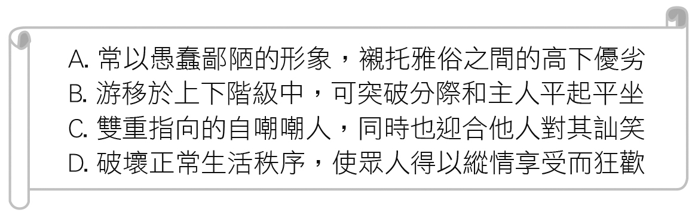
錯誤項目 | 更正
範例：A | 以傻氣耍寶的形象，製造雅俗間的逗趣效果
① | ②
(3) 文中認為劉姥姥「始終是一個清醒而卓越的演員」、「能夠靈蛇善舞地掌握人心之所向」，下列選項不能呼應此論點的是：
(A)鳳姐賞了二十兩銀子給姥姥，劉姥姥眉開眼笑道：「俗語說：『瘦死的駱駝比馬大。』憑他怎樣，你老拔一根寒毛，比我們的腰還壯哩！」周瑞家的連忙使眼色制止她
(B)劉姥姥說了個故事，敘述一位信佛虔誠的老奶奶，菩薩賜給她一個聰明伶俐的孫子。這個故事暗合了賈母王夫人的心事，連王夫人也都聽住了
(C)鳳姐兒把一盤子花橫三豎四的插了劉姥姥一頭，藉以逗眾人發笑。劉姥姥笑道：「我雖老了，年輕時也風流，愛個花兒粉兒的，今兒索性做個老風流！」
(D)鳳姐兒和鴛鴦為了捉弄之事向劉姥姥賠罪，劉姥姥笑道：「姑娘說那裡的話！咱們哄著老太太開個心兒，可有什麼惱的！」
(4) 小丑的角色形象，可如劉姥姥這般可愛逗趣，但在小說家史蒂芬金的《牠》、或是漫畫《蝙蝠俠》中的Joker，卻展現了截然不同的模樣。同為小丑，他們卻製造恐懼和破壞。對於這些「反派小丑」特質，社會心理學家麥安德魯（Frank McAndrew）認為：
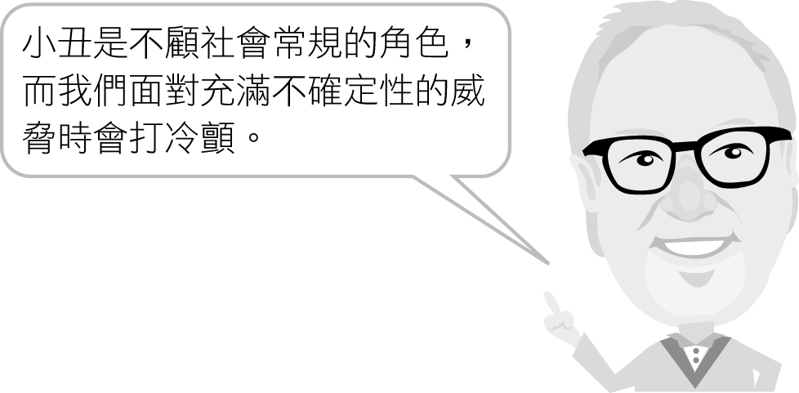
以上兩種形象雖截然不同，但仍具有某些相同的小丑特質。請比較本文作者與麥安德魯的分析，找出正派、反派小丑最相似的特質。（建議作答字數30字以內）
【龍騰自命題，龍騰素養題】
解答 (1)C (2)①D ②破壞正常的生活秩序，製造短暫的嘉年華式狂歡 (3)A (4)〔參考範例〕二者皆有打破社會秩序、不顧常規的特質
解析 〔評分原則〕(2)只要能說明圍繞小丑的嘉年華式狂歡只是短暫，文意相近、文句流暢者即可得分。文意接近、文句不通順者得2/3題分 (4)從學者「不顧社會常規」、「不確定性」可知，此造成恐懼的原因正與本文提及小丑「打破正常秩序」的特質相同。學生作答時僅需列出「打破正常秩序」即可得滿分
(1) (A)從首段破題便提到「丑角」，「但就實質而論，劉姥姥之傻其實是精，妙語解頤，討好賈母，因此與莎士比亞戲劇中的國王近侍弄臣無異」可見，作者將劉姥姥與西方莎士比亞戲劇中的角色合併討論 (B)作者將劉姥姥與與莎士比亞戲劇中的國王近侍弄臣、傻瓜等角色歸類為相似角色（丑角），並進一步引用論述，分析此類角色的特質 (C)作者引用巴赫汀「狂歡詩學」的理論，是用「狂歡詩學」指出丑角具有「打亂這個世界正常的生活秩序和節奏，揭出這個世界假正經和偽善的一面」的特質，此於劇情中多為旁觀、反襯的功用，一如劉姥姥是賈府的旁觀者，但並未提到是左右劇情的重要推手 (D)可從最後一段見到，作者認為劉姥姥入大觀園打亂了原有的秩序，使平日「森嚴階級、禮教壓力、青春苦惱」的壓力暫時消除，賈府上下共同參與了「以劉姥姥為中心的歡樂慶典」，「化身為上下倒置、由裡朝外的狂歡世界」，此為劉姥姥進入大觀園時的特殊意義
(3) (A)從「周瑞家的連忙使眼色制止她」可知，劉姥姥此話說得不妥，而劉姥姥說的是鄉下俗諺較為粗鄙，在此顯示的是符合她下層階級身分的語言 (B)從劉姥姥說的故事，「暗合賈母王夫人的心事」可見，劉姥姥能掌握兩位貴婦人的心事投其所好，符合題目「掌握人心之所向」 (C)鳳姐捉弄劉姥姥，而劉姥姥也順勢演出，博眾人一笑，符合題目「清醒而卓越的演員」 (D)從鳳鴛二人向劉姥姥賠罪，劉姥姥的話語中可見，她很清楚整場捉弄的目的就是「哄老太太開個心兒」，當個丑角沒有絲毫怒氣，可見符合題目「清醒而卓越的演員」
- (1)-(5)題為題組：閱讀下文，回答(1)-(5)題：
國文課教到〈孟子選讀〉，咪咪對孟子「民貴君輕」的主張印象深刻，連帶著，也對「公投」這項民主活動深感興趣。她從2018年的眾多公投案中，挑選5則性平相關的案件，作為課堂報告的主題。此報告提供3部分資料：甲、公投法舊與新。乙、性平公投案內容。丙、性平公投案結果。
甲、公投法舊與新（此新法於2017.12.12通過）
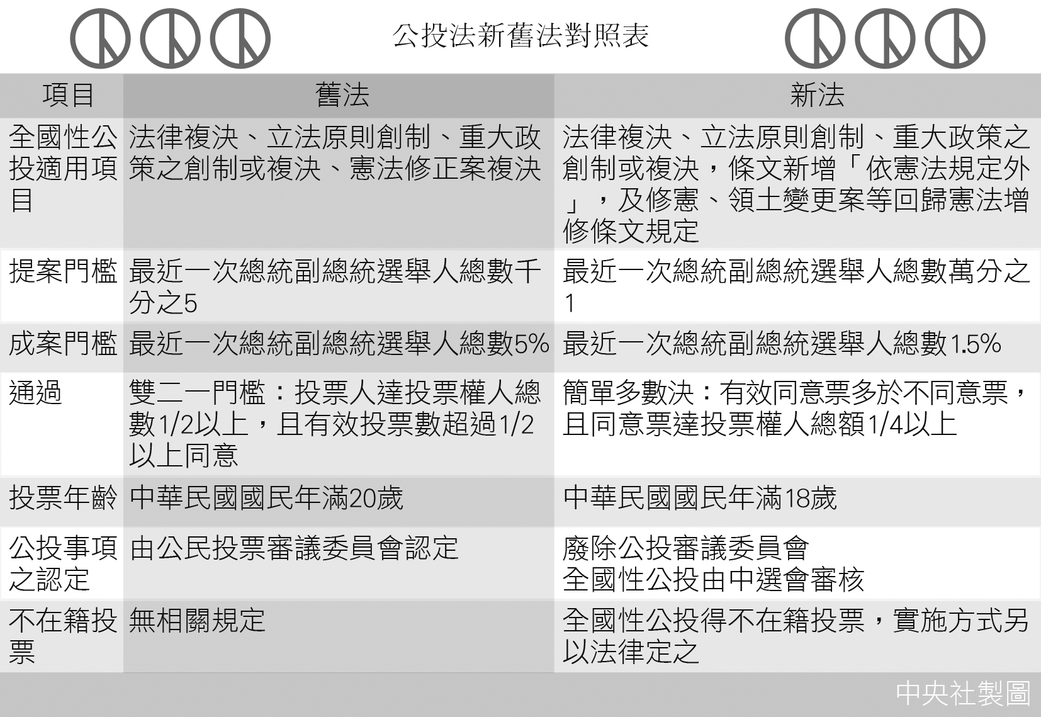
乙、性平公投案內容
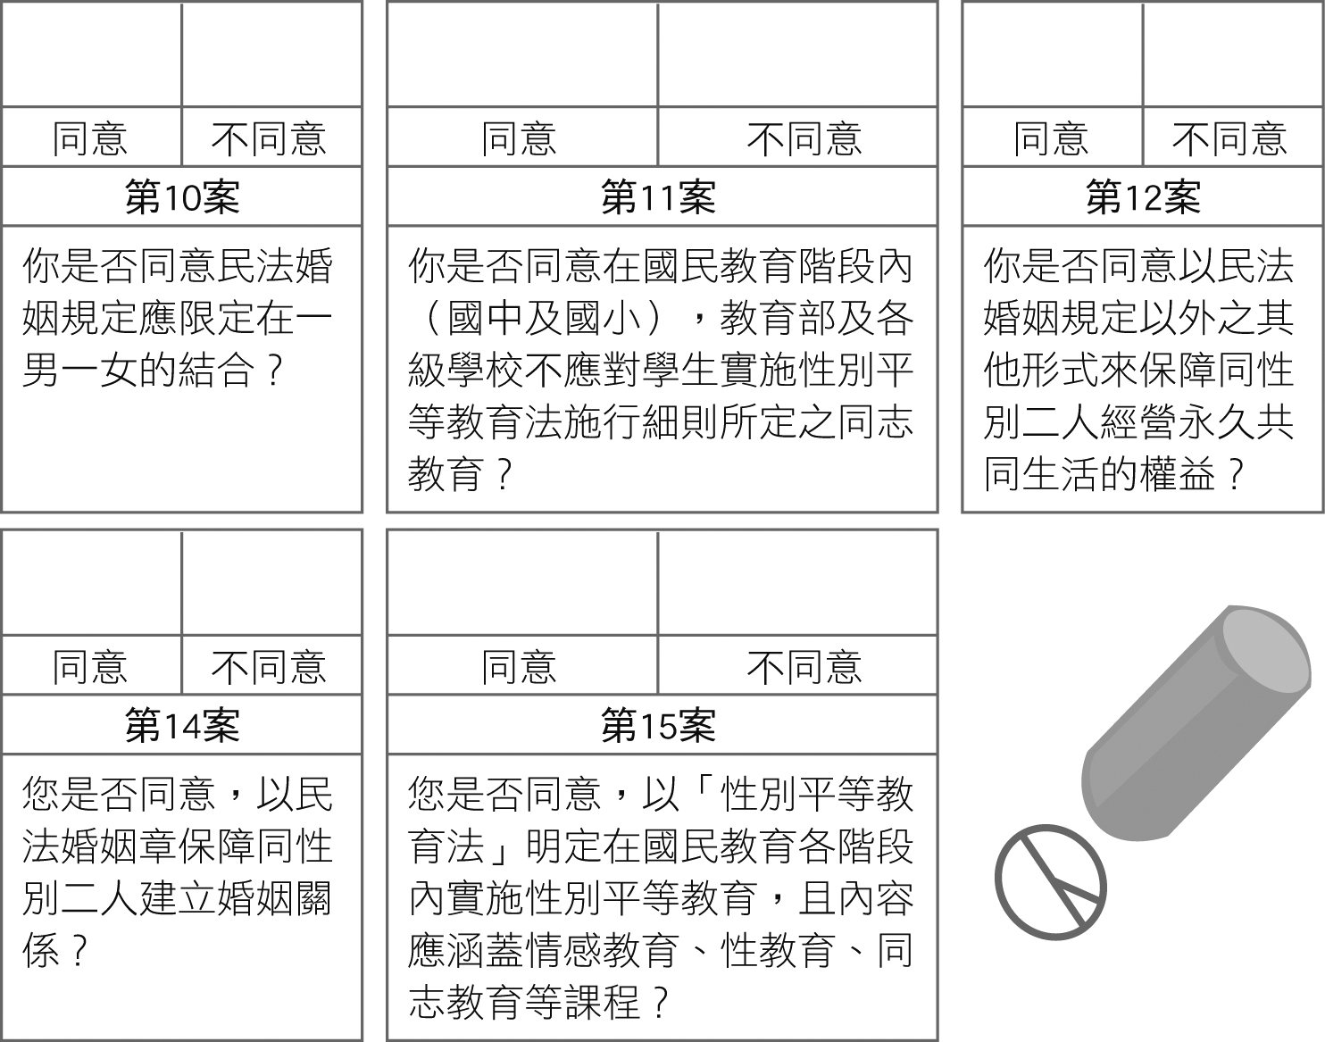
丙、性平公投案結果
 | 同意 |  | 不同意 |  | 無效票 | 投票人數 | 投票權  人數 | 投票  率 | 投票  結果
 | 得票 | % | 得票 | %
第10案 | 7,658,008 | 72.48 | 2,907,429 | 27.52 | 459,508 | 11,024,945 | 19,757,067 | 55.8 | 通過
第11案 | 7,083,379 | 67.44 | 3,419,624 | 32.56 | 507,101 | 11,010,104 | 19,757,067 | 55.73 | 通過
第12案 | 6,401,748 | 61.12 | 4,072,471 | 38.88 | 540,757 | 11,014,976 | 19,757,067 | 55.75 | 通過
第14案 | 3,382,286 | 32.74 | 6,949,697 | 67.26 | 608,484 | 10,940,467 | 19,757,067 | 55.37 | 否決
第15案 | 3,507,665 | 34.01 | 6,805,171 | 65.99 | 619,001 | 10,931,837 | 19,757,067 | 55.33 | 否決
(1) 五則公投案中，第14、15案被判定否決的理由是：
(A)兩案的連署人數未達投票總人數的千分之五
(B)兩案之有效同意票均未超過有效不同意票之票數
(C)14案不在籍投票超過比例，而15案之提案人違規提案
(D)14案投票數未達總數1/2，15案則是同意票未超過1/2
(2) 咪咪在報告中提到：「這次公民投票成為中華民國歷史上，迄2018年為止全國性公民投票案數最多的一次。」根據甲表資料判別，該年度的公投案數大量提升的最可能原因是：
(A)投票年齡由年滿20歲改為年滿18歲，擴大公投參與範圍
(B)通過方式由雙二一門檻改為簡單多數決，提高了投票意願
(C)新法將公投的認定改由中選會審核，提高了公投的公平性
(D)新法調降提案及連署人數的門檻，使公投案變得容易成案
(3) 奇奇看完以上資料，針對這五項公投案的內容與結果，發表了他的心得。關於這些心得的判斷，敘述正確的選項是：
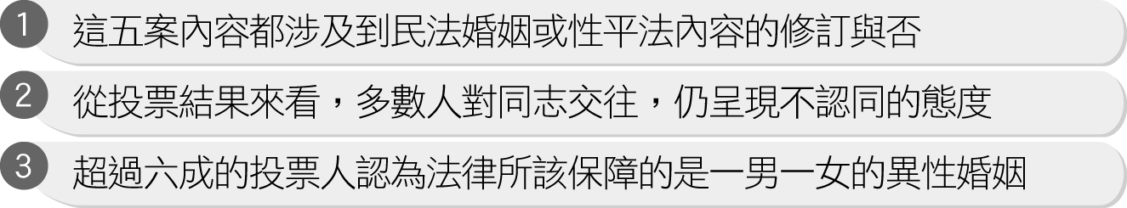
(A)01、02、03皆正確
(B)01、02不正確，03正確
(C)01無法判斷，02、03正確
(D)01不正確，02正確，03無法判斷
(4) 咪咪在比較這五則公投案時，發現了一個有趣的現象，這五案內容看似多所重疊，其實是因為提案及連署人各有不同立場。於是她針對提案主題、立場及結果做了一個分析表。請參考表中內容，於①、②空格中填入提案及連署人的立場。（①、②總字數不超過40字）
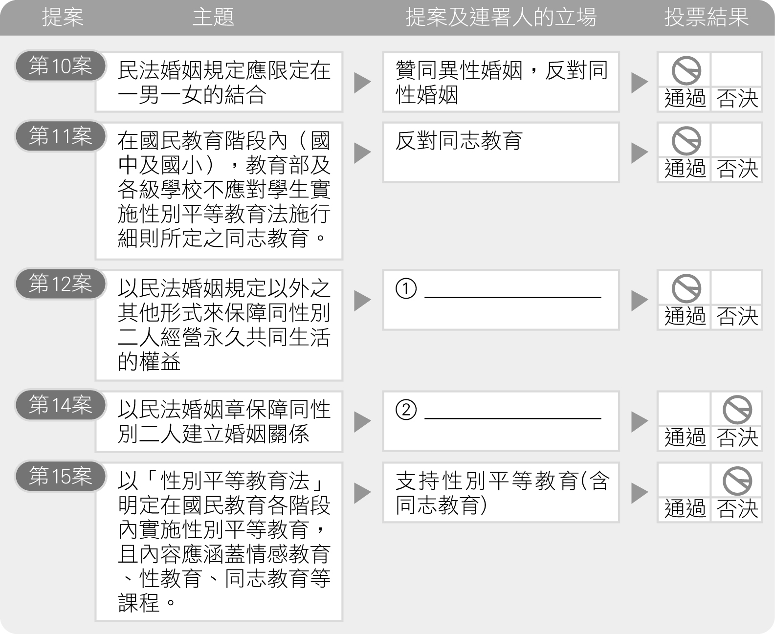
(5) 咪咪在報告的結尾，邀請同學根據這5案的投票結果，為2018年性平相關議題公投案進行總結。她提出「同性婚姻」、「同志教育」兩層面，請同學發表結論。（①、②總字數45字以內）。
①關於同性婚姻：
②關於同志教育：
【龍騰自命題，龍騰素養題】
解答 (1)B (2)D (3)A (4)①〔參考範例〕反對以婚姻法保障同性的結合，但可以用其他形式保障 ②〔參考範例〕支持同性婚姻 (5)①〔參考範例〕同性婚姻：不可列入婚姻法，可另立專法保障 ②〔參考範例〕同志教育：國中小學生不應實施同志教育，應調整性平法內容
解析 〔評分原則〕(4)①②皆敘述恰當，得滿分。一項敘述合理得1/2題分 (5)①寫出二項，得滿分。寫出一項，得1/4題分 ②能寫出與參考答案類似內容而未特別標示「國中小學生者」，只能給予1/3題分
五案總整理
提案簡述 | 提案及連署人立場 | 投票  結果 | 結論
第10案  民法婚姻規定應限定在一男一女的結合 | 贊同異性婚姻，反對同性婚姻 | 通過 | 同性婚姻朝專法保障方向立法
第12案  以民法婚姻規定以外之其他形式來保障同性別二人經營永久共同生活的權益 | 反對以婚姻法保障同性結合，但可以用其他形式保障 | 通過 | 同性婚姻朝專法保障方向立法
第14案  以民法婚姻章保障同性別二人建立婚姻關係 | 贊同同性婚姻 | 否決 | 同性婚姻朝專法保障方向立法
第11案  你是否同意在國民教育階段內（國中及國小），教育部及各級學校不應對學生實施性別平等教育法施行細則所定之同志教育？ | 反對同志教育 | 通過 | 不應對國中小學生實施同志教育，教育部宜重新檢視作必要調整。
第15案  您是否同意，以「性別平等教育法」明定在國民教育各階段內實施性別平等教育，且內容應涵蓋情感教育、性教育、同志教育等課程？ | 支持性別平等教育 | 否決 | 不應對國中小學生實施同志教育，教育部宜重新檢視作必要調整。

(1) (A)第14、15案已經成案，其否決原因與連署人數不相涉 (B)根據甲表：新法的通過欄位敘述，及丙表中14、15案的票數統計可以得知，此敘述正確 (C)根據丙表，14、15案被否決，均因投票結果。倘若15案提案人違規則此案無法成案，公投法只有不在籍可否投票的規定，沒有比例的限制 (D)根據甲表之新法，公投通過採簡單多數決。投票數及同意票數是否超過1/2，不是通過與否的關鍵
(2) 甲表資料中，與公投案成案數量最相關的因素是提案與連署人數的限制。因此正確答案為(D)
(3)
01 | 正確。第10、12、14案涉及民法婚姻內容的修訂與否；第11、15案涉及性平法內容的修訂與否。
02 | 正確。從10、12、14案結果看來，臺灣人不同意同性婚姻入民法；從11、15案結果來看，臺灣人不同意實施同性教育，可見對於同性交往仍不認同。
03 | 正確。第10案（你是否同意民法婚姻規定應限定在一男一女的結合），同意票超過七成。

- (1)-(4)題為題組：閱讀下文，回答(1)-(4)題：
小華的祖父對農民曆所記載內容十分信服。每到年初，便翻出生肖吉凶，告誡子孫們行事戒慎。出於好奇，生肖屬羊的小華17歲時，翻出該年度農民曆的生肖運氣表（參見下表），針對自己整年的運勢研究了一番。
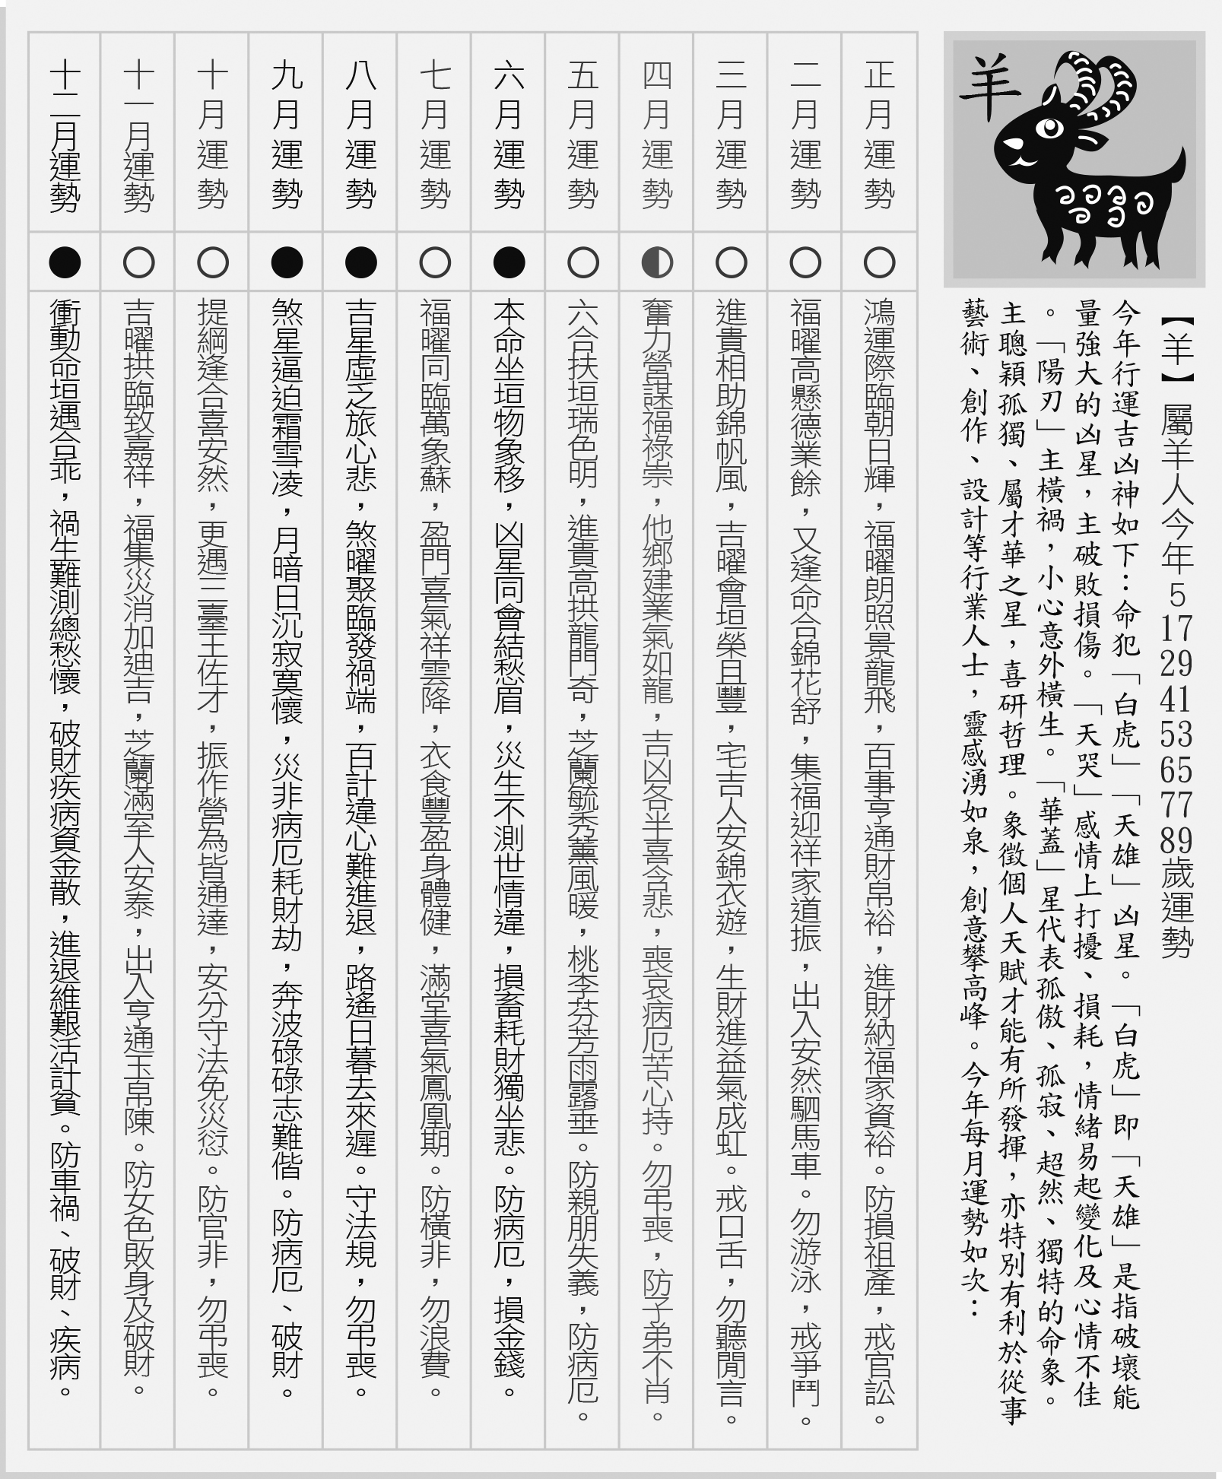
(1) 關於此表格的內容架構，下列說明不正確的是：
(A)右方欄位總述一年運勢及此人在某些年歲該注意事項
(B)左方欄位羅列了12月份中不宜諸事及所宜諸事的內容
(C)此表除了吉凶運勢之外，也針對人格才華職業有所分析
(D)各月敘述的體例一致，先以詩句暗示，再說明防戒之事
(2) 以下是小華對表格內容的解讀，理解正確的是：
(A)白虎、陽刃、華蓋皆屬凶星，有破財或傷身之虞
(B)若能與人和諧相處，正月時可能收取豐厚的紅包
(C)宜趁七月暑假期間，報名豪華旅遊團，玩個痛快
(D)此年冬季諸事不順，須往寺廟祈福方能逢凶化吉
(3) 根據各月運勢的說明，請判別表中「」、「」、「」分別代表什麼涵義？並舉例說明判斷的理由。（總字數60字以內）
意義 | ① | ② | ③
理由 | ④ | ⑤ | ⑥
(4) 小華原本對農民曆這類書籍不太認同，經此番研究之後，不禁慨嘆：「原來農民曆並非虛妄迷信，它其實蘊含了許多人生智慧。」根據上表內容，推測小華認為農民曆蘊含人生智慧的理由。（字數40字以內）
【龍騰自命題，龍騰素養題】
解答 (1)A (2)B (3)①運勢凶 ②運勢吉 ③運勢平平／運勢有吉有凶 ④例如六月，四句詩皆有不祥之語 ⑤例如正月，有百事亨通之語 ⑥例如四月，有吉凶各半之語 (4)〔參考範例〕表中處處提醒人戒爭鬥、戒奢、慎言謹行，蘊含了許多做人處事的道理
解析 〔評分原則〕(4)能夠指出表中內容對於世人的勸諫意義，或其他具有正向意義的內容，即可得分
(1) (A)此表是針對所有屬羊的人的吉凶運勢說明，不是某一人的某些年歲的運勢說明 (B)左方各月份的欄位，先以詩句預測運勢，再提醒戒防之事，間或穿插所宜之事 (C)右邊欄位有提及此生肖聰穎、喜研哲理、利於從事設計行業等 (D)每月的確先述詩句，再直言說明
(2) (A)華蓋是孤傲超然命相，未必會傷身或破財 (B)由正月運勢詩句：「進財納福家資裕」可推知 (C)七月運勢，防橫非（意外事故）、浪費。故不宜頻頻外出旅遊，也不宜過度花費錢財 (D)十月、十一月運勢尚吉，十二月運勢較差，但並未提及須往廟中祈福
- (1)-(3)題為題組：閱讀下文，回答(1)-(3)題：
張愛玲說：「生命是一襲華美的袍，爬滿了蚤子。」道出了生命的絢麗與煩惱。然而，在社會上，有許多人活在苦多歡少的困境中。從下列圖文，可窺見這些人的生活面貌。
甲、打工評比圖
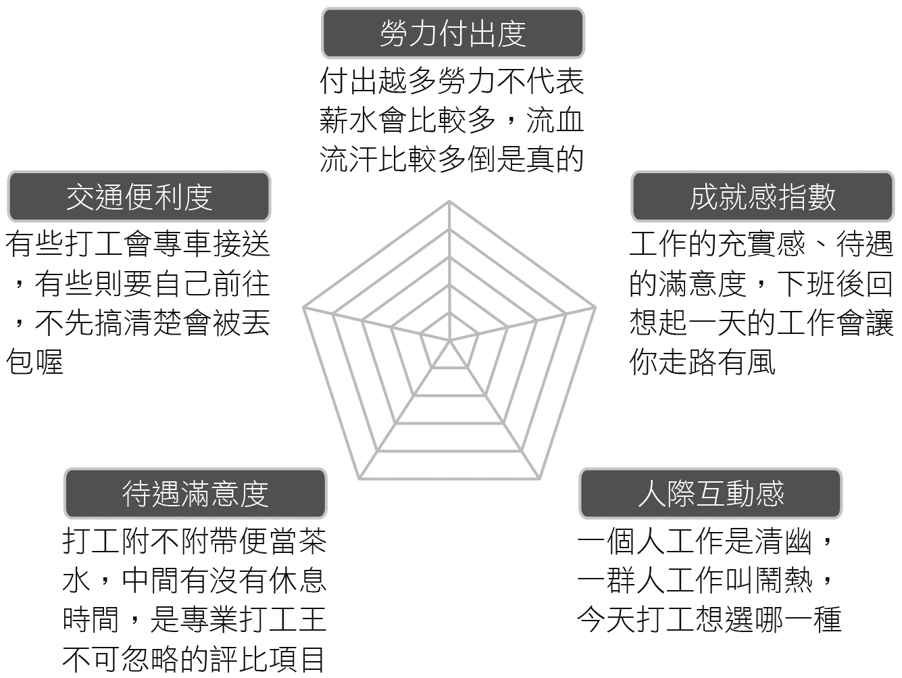
乙、
舉牌或派報等非典型就業，是街頭上最常見的工作之一，卻只有週末假日才有職缺需求，競爭相當激烈。勞動者必須盡可能提早一週前往公司面試，確定錄取後，要在工作日當天清晨抵達集合地。舉牌工作時間為每工作一小時休息十分鐘，當天結束後會派車將廣告牌與人一同接回派遣公司，發完日薪後解散。平均的行情價是七百五十到八百五十元，若是透過其他人介紹，很有可能會再被抽走一兩百元的仲介費。加上通勤往返時間，估計一天超過十一小時都在為工作奔波。
舉牌看似勞動成分不高，其實整天站在戶外，無論水分或體力皆耗損得相當快速，所以上工時一定要記得攜帶水瓶和小板凳，生存老手則一定會自備彈力繩，將廣告牌綁在電線桿或路燈上。
諷刺的是，舉牌工舉著房產廣告一整天，卻連一坪也買不起，上工即刻享有全世界最遠距離的體驗。
丙、小胖（街遊導覽員）
公園旁邊的這塊空地，每天會有不少人在等工作，工頭也知道要來這裡找人，舉牌是由派報公司負責，我來臺北後，不到一週就找到工作了，是工頭自己來找人。通常是早上五、六點到公園空地碰碰運氣看有沒有職缺，但我後來有和人力派遣公司簽約，雖然內容不平等，但也因此工作機會變得較多，我一開始做舉牌的工作，後來也做陣頭，也是認識的工頭找的。後來開始幫工頭處理一些事，像是收款啦，發薪水之類的。沒有被加薪，但就當作是互相幫忙啦，工頭也很信任我。
(1) 根據甲圖內容，下列關於打工的說明，正確的是：
(A)休憩及飲食的提供，可以稍補薪資微薄的缺憾
(B)付出去的勞力愈高，通常打工的待遇也就愈高
(C)成就感的高低與人際互動、待遇、交通成正比
(D)交通便利度依工作地附近大眾運輸狀況來判定
(2) 根據甲圖的評比標準及乙、丙文所述內容判斷，「舉牌」這個工作的評比圖應為：
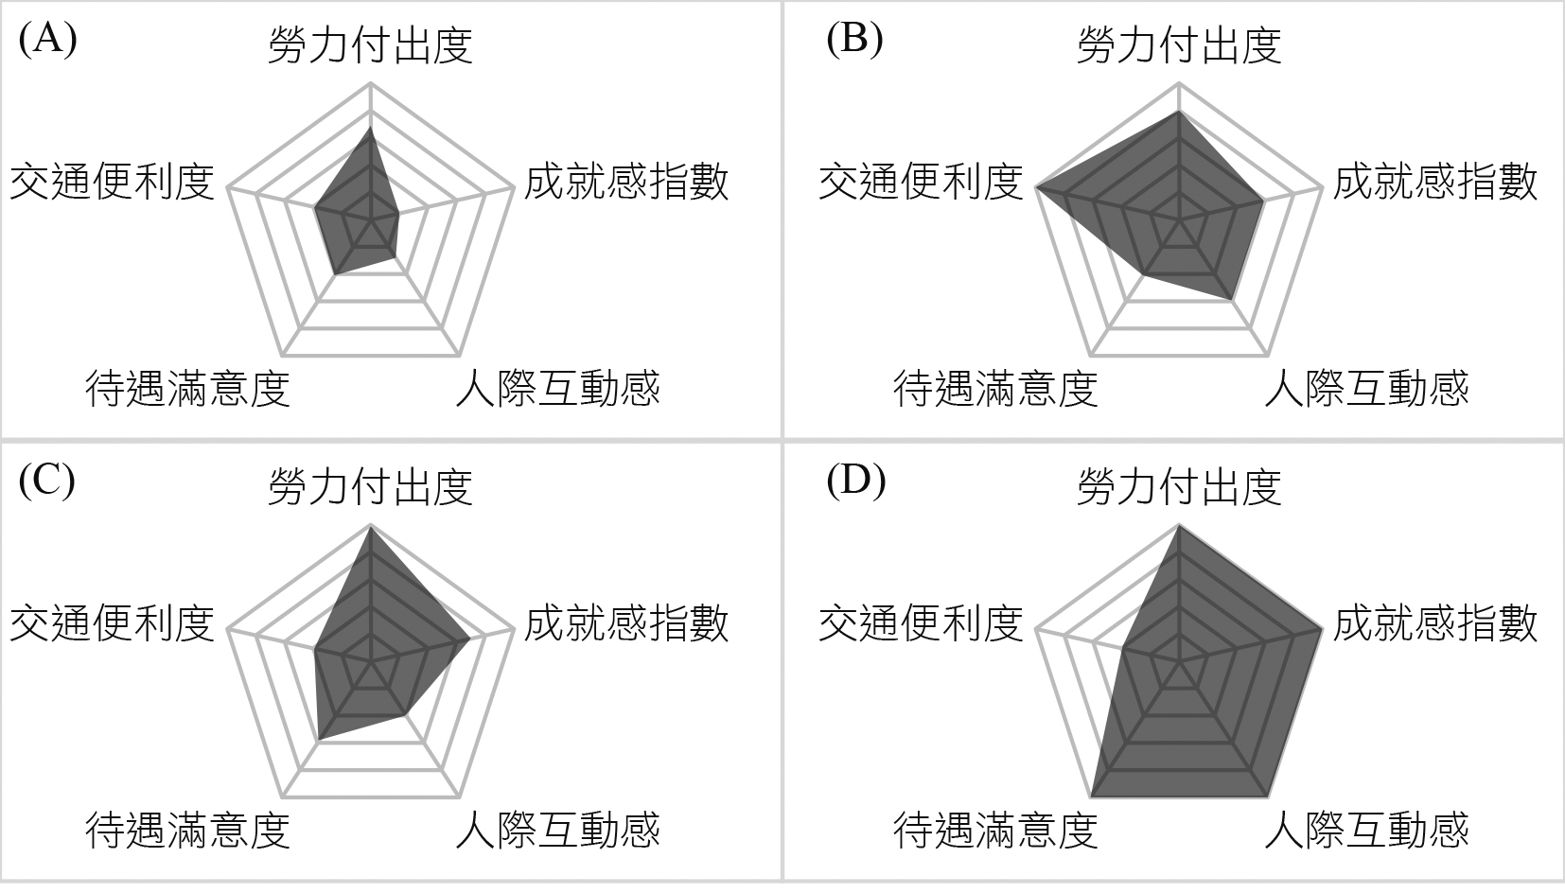
(3) 據調查，從事「舉牌」工作的多是中老年人，其中有許多是無家者。如果有一位你認識的無家者想要從事這項工作，請參考乙、丙二文，提出兩項建議，提醒他保護自己。（總字數50字以內）
【龍騰自命題，龍騰素養題】
解答 (1)A (2)A (3)①工作時留意與馬路距離，避免被車輛撞擊 ②準備充足飲水及遮陽物品，避免中暑 ③選擇有信用、公正的派遣公司，避免被苛扣薪資
解析 〔評分原則〕(3)寫出兩項上述建議，即可得滿分。寫出一項，得1/2題分
(1) (B)不一定 (C)對喜好安靜的人，人際互動高，成就感未必會高 (D)是否有交通接送，也是交通便利度的決定因素
(2) 舉牌與他人通常不太會有互動，所以(B)(D)皆不適合。舉牌很辛苦，但是不必付出巨大勞力，所以(C)也不適合

二、單選題
- （ ）下列各組詞語「 」內的字，讀音完全相同的選項是： (A)棄甲「曳」兵／「洩」密／「拽」倒 (B)「洿」也／「瓠」瓜／「跨」年 (C)玩日「愒」歲／呼盧「喝」雉／臨「渴」掘井 (D)先「糴」些米／楓葉「荻」花／無「適」無莫
【臺南二中段考題】
解答 D
解析 (A)ㄧˋ／ㄒㄧㄝˋ／ㄓㄨㄞˋ (B)ㄨ／ㄏㄨˋ／ㄎㄨㄚˋ (C)ㄎㄞˋ／ㄏㄜˋ。呼盧喝雉：形容賭博時的呼聲，亦指賭博／ㄎㄜˇ (D)ㄉㄧˊ。無適無莫：指對於人事沒有偏頗及厚薄之分
- （ ）「苟為後義而先利，不奪不饜。」意指： (A)舍生取義乃為滿足之事 (B)見利忘義，上下交征利，不攫取最大的利祿是永不滿足的 (C)以不忍人之心，行不忍人之政 (D)不遺其親不後其君者
【景美女中段考題】
解答 B
- （ ）閱讀下文，選出符合作者想法的選項：年紀輕的時候，倒是敢說話，可是沒有人理睬他。到了中年，在社會上有了地位，說出話來有相當分量，誰都樂意聽他的，可是正在努力的學做人，一味的唯唯否否，出言吐語，切忌生冷，總揀那爛熟的，人云亦云。等到年紀大了，退休之後，比較不負責任，可以言論自由了，不幸老年人總是嘮叨的居多，聽得人不耐煩，任是入情入理的話，也當作耳邊風。這是人生一大悲劇。（張愛玲〈論寫作〉） (A)年輕人與老年人都較敢表達意見，但也不耐聽他人意見 (B)中年人處世多權衡利害輕重，常不願說出與眾不同之論 (C)說話者地位越高、年齡越長，越能得到聽眾喜愛與信任 (D)「說者無意，聽者有心」的差距，形成「人生一大悲劇」
【103學測試題】
解答 B
解析 (A)文章中未提及年輕人與老年人不耐聽他人意見 (B)從「正在努力的學做人……人云亦云」可知 (C)老年人總是嘮叨的居多，聽得人不耐煩 (D)「說者無意，聽者有心」意謂說話的人不是有心的，聽話的人卻認真計較，與本文內容無關。本文所指「人生一大悲劇」指的是青年與老年人的真心話沒人肯聽，大家樂意聽有地位的中年人說話，而中年人卻不願真心說話
- （ ）每個人說話的口吻通常與其性格相應，因此作家在塑造人物時，也會藉言談來凸顯其性格。下列引文為《紅樓夢》某位人物所說的話：「你尤家的丫頭沒人要了？偷著只往賈家送！難道賈家的人都是好的？普天下死絕了男人了！你就願意給，也要三媒六證，大家證明，成個體統才是！你痰迷了心，脂油蒙了竅，國孝家孝兩重在身，就把個人送來了。這會子被人家告我們，我又是個沒腳蟹，連官場中都知道我利害吃醋，如今指名提我，要休我，我來了你家，幹錯了什麼不是，你這等害我？」依據你對《紅樓夢》人物的認識，最可能講這番話的人是： (A)王熙鳳 (B)林黛玉 (C)薛寶釵 (D)劉姥姥
【師大附中段考題】
解答 A
解析 從言語中的犀利潑辣來看，可以推測出此人為王熙鳳
- （ ）從居住空間的布置可見主人的性情，而作者也有意藉劉姥姥的眼睛觀看瀟湘館，來展現主人的才性。關於空間布置與主人才性、生活的詮釋敘述有誤的是： (A)「翠竹夾路，土地下蒼苔布滿。」翠竹、蒼苔，庭院深深，影射幽深的情思 (B)「中間羊腸一條石子漫的路」，狹小而彎曲的小路，影射細膩曲折的性情 (C)「窗下案上設著筆硯，又見書架上磊著滿面的書。」影射厭讀經書，僅以書本、筆硯妝點書香氣息 (D)「這小屋子……滿屋裡的東西，都祇好看，可不知叫什麼。」影射心眼雖小，卻有精緻優雅的品味
【中山高中段考題】
解答 C
解析 (C)應是喜愛文墨與閱讀
- （ ）下列選項中，何者是對亞聖孟子的讚美歌頌？ (A)德配天地，泗水文章昭日月；道貫古今，杏壇禮樂冠華夷 (B)可託六尺之軀，可寄百里之命，君子人與，君子人也；隱居以求其志，行義以達其道，吾聞其語，吾見其人 (C)居仁由義，傳堯舜禹湯文武周孔之道；養氣知言，充惻隱羞惡恭敬是非之心 (D)江山故宅空文藻，父子高名重古今
【師大附中段考題】
解答 C
解析 (A)孔子。關鍵字：泗水、杏壇 (B)諸葛亮 (D)三蘇
- （ ）王安石有〈詠孟子〉一詩：「沉魄浮魂不可招，遺篇一讀想風標。何妨舉世嫌迂闊，故有斯人慰寂寥。」乾隆皇帝南巡到山東鄒縣的孟子廟，則御題：「尊王言必稱堯舜，憂世心同切孔顏。」詮釋這兩段文字正確的選項是： (A)前惋惜孟子迂闊，後推崇堯舜孔顏 (B)前視孟子為古之知己，後肯定孟子救世之殷切 (C)前感嘆孟子的寂寥，後以孔子、顏回類比堯、舜 (D)前以孟子為古代仁人典範，後以孔、顏、孟三者並稱
【中山女高段考題】
解答 B
解析 題幹語譯：雖然孟子的魄魂早已逝去，難以招得，但從他的遺編我們仍能想見他的理想以及風範。即使全世界的人嫌我思想迂闊又有何妨？必定有如孟子這般的理想主義者可以安慰我寂寥不受他人認同的靈魂。乾隆皇帝御題語譯：孟子言必稱先王，以堯舜為統治者的模範，極之推許禪讓的政治理想。孟子對世界的擔憂跟孔子顏回一樣
- （ ）下列關於小說的敘述，正確的選項是： (A)傳奇小說中的「傳奇」是「傳述奇人異事」的意思，始見於明代 (B)《紅樓夢》為章回體小說，又名《風月寶鑑》，作者曹雪芹描寫的對象，以男性為重心 (C)《三國演義》中所描寫的人事物，大多有其根據，全書以魏為正統，與《三國志》相同 (D)《聊齋誌異》中的〈勞山道士〉及《儒林外史》中的〈范進中舉〉，都含有諷刺世情的意味
【103指考試題】
解答 D
解析 (A)「傳奇」一詞始於唐代裴鉶所著短篇小說集《傳奇》，並非明代 (B)曹雪芹描寫的對象，以女性為重心 (C)《三國演義》小說的內容大都有正史《三國志》作根據，不同的是，《三國志》以魏為正統，《三國演義》則尊蜀貶魏 (D)〈勞山道士〉諷刺王生好逸惡勞，急於求成；〈范進中舉〉諷刺學子對科舉功名的熱中，及世人趨炎附勢的醜態
- （ ）「孔子崇□，孟子重□，荀子隆□，韓非尚□」以上諸子其思想核心為何？□內依序應填入 (A)仁、善、惡、利 (B)仁、義、學、術 (C)德、仁、道、君 (D)仁、義、禮、法
【復興高中段考題】
解答 D
解析 孔子的中心思想是「仁」；孟子則推仁至「義」；荀子主張性惡隆禮；韓非為法家集大成的人，法、術、勢三者並重
- （ ）下列所引為《紅樓夢》第二十二回賈府四姐妹在上元節創作的燈謎謎面，謎底配對正確的選項是： (A)元春：「能使妖魔膽盡摧，身如束帛氣如雷。一聲震得人方恐，回首相看已化灰」──木炭 (B)迎春：「天運人功理不窮，有功無運也難逢。因何鎮日紛紛亂，只為陰陽數不同」──算盤 (C)探春：「階下兒童仰面時，清明妝點最堪宜。游絲一斷魂無力，莫向東風怨別離」──柳絮 (D)惜春：「前身色相總無成，不聽菱歌聽佛經。莫道此生沉黑海，性中自有大光明」──木魚
【中山高中段考題】
解答 B
解析 (A)謎底為爆竹。解說：爆竹能驅鬼避邪，且外型像一束卷起來的絹帛，聲勢也像雷鳴一般，亦能將事物燒成灰燼 (B)解說：首句之「人功」指用手去撥弄算盤，而前兩句是說人雖可用手撥弄算盤上的子，但要撥弄多少子並非真的可隨人的意志，仍要靠天運的安排。末句之「陰陽」指奇數與偶數，泛指數字。而後兩句是說為何整天讓算盤上的子進退上下，紛亂不止，不過就是一些數字罷了 (C)謎底為風箏。解說：由兒童仰頭，且指出在清明時節最適宜作之活動，以及當風大時，將使線斷，皆可推知是風筝 (D)謎底為佛燈。解說：由聽佛經可知與佛教有關。而第三句之「沉黑海」指人進入佛門，將與人間隔絕，只能在寂靜昏暗的佛殿中修行，彷彿沉入黑海。再者由末句中的「大光明」，可以推知與燈有關，且「大光明」亦可指佛，故可推知此是佛燈
- （ ）關於本文的人物性格，下列敘述最適當的是： (A)七巧：熱心過度，缺乏自知 (B)蘭仙：自負粗俗，裝模作樣 (C)長安：內向傳統，小家子氣 (D)長馨：忸怩矜持，態度反覆
【補充文選題庫題】
解答 C
解析 (A)無知惡毒、自負粗俗 (B)蘭仙：不願惹麻煩、有先見之明 (D)長馨：同情表姐、態度熱心
- （ ）關於〈紅豆詞〉、〈好了歌注〉的詩句理解，下列敘述最適當的是： (A)「開不完春柳春花滿畫樓」暗示寶玉對黛玉的深情關懷綿綿不盡 (B)「照不盡菱花鏡裡形容瘦」描述黛玉愁病交逼又食不下嚥的身影 (C)「因嫌紗帽小，致使鎖枷扛」說明因懷才不遇而愁思滿懷的困頓 (D)「昨日黃土隴頭埋白骨，今宵紅綃帳底臥鴛鴦」寫青春稍縱即逝
【補充文選題庫題】
解答 B
解析 (A)以外在春景之美反襯黛玉內心憂愁之深重 (C)說明一味追求功名，嫌官位小而拚命往上爬，卻不料宦海浮沉、不由自主，最後可能反而招致災禍 (D)昨日才將舊人埋葬，立刻又與新人恩愛，描述世情淡薄
- （ ）文末，七巧最後約見童世舫的目的是： (A)對童世舫的家世感到好奇 (B)表現一個瘋子的審慎與理智 (C)摧毀長安在童世舫心中的形象 (D)為長安不識大體的舉止出面致意
【補充文選題庫題】
解答 C
解析 (C)七巧精心設計，讓童世舫知道長安在抽鴉片，以摧毀長安在童世舫心目中的形象，徹底斬斷兩人關係
- （ ）下列選項中關於本文文意的敘述，正確的是：
我國主計總處自2013年以來，參照經濟合作與發展組織（OECD）美好生活指數編制「國民幸福指數」，以彌補國民所得統計的不足。為求能慎重地計算幸福指數，還修正了預算法第28條，規定主計處須依法編制、發布幸福指數，並要求中央政府在預算籌畫、概算編擬之前，將幸福指數的變動趨勢送至行政院，作為下半年度的施政方針參考。
幸福指數包含了健康、環境、教育、居住、文化、就業、育嬰等指標，不僅涵蓋諸多領域，主計單位對於統計數據的解釋亦十分詳實完整。透過幸福指數，政府得以檢視施政成效，掌握社會與經濟發展的問題，進而從指標較為低落的領域加以調整、修正政策。另一方面，他山之石，可以攻錯，藉由與日、韓、歐、美等國的美好生活指數進行對照，可提供政府改進施政的參考。 (A)「國民幸福指數」是我國主計總處依據國內生產毛額（GDP）修訂而成 (B)預算法28條是內政部編制幸福指數的法源依據 (C)國民幸福指數不僅能檢視施政成效，更能降低環境汙染、減緩貧富差距擴大 (D)根據本文，美好生活指數與國民幸福指數皆為我國政府重要之施政參考指標
【補充文選題庫題】
解答 B
解析 (A)我國主計總處自2013年以來，參照OECD美好生活指數編制國民幸福指數 (C)幸福指數的統計數據無法改善環境汙染與貧富差距 (D)僅國民幸福指數為我國政府施政參考
- （ ）關於下列文字，解讀最適當的是：
長安在汽車裡還是興興頭頭，談笑風生的，到了菜館子裡，突然矜持起來，跟在長馨後面，悄悄掩進了房間，怯怯的褪去了蘋果綠鴕鳥毛斗篷，低頭端坐，拈了一隻杏仁，每隔兩分鐘輕輕啃去了十分之一，緩緩咀嚼著。她是為了被看而來的。她覺得她渾身的裝束，無懈可擊，任憑人家多看兩眼也不妨事，可是她的身體完全是多餘的，縮也沒處縮，她始終緘默著，吃完了一頓飯。
(A)「悄悄掩進房間」、「怯怯褪去斗蓬」表現大家閨秀的形象 (B)「拈」、「輕輕啃去」、「十分之一」寫出長安的矜持與緊張 (C)「她覺得她渾身的裝束，無懈可擊」暗示長安對舉止形貌充滿自信 (D)「可是她的身體完全是多餘的，縮也沒處縮」強調童家龐大的相親陣仗
【補充文選題庫題】
解答 B
解析 (A)顯示出小家子氣的態勢，完全不是大家閨秀的形象 (C)敘述極度缺乏自信，即使外在衣著再華美也無法掩飾內心的脆弱 (D)敘述極度缺乏自信，即使外在衣著再華美也無法掩飾內心的脆弱
- （ ）下列文句「 」內的詞語，前後意義相同的是： (A)流不斷的綠水「悠悠」／難杜「悠悠」之眾口 (B)照不盡菱花鏡裡「形容」瘦／筆墨難以「形容」 (C)誰承望流落在「煙花」巷／故人西辭黃鶴樓，「煙花」三月下揚州 (D)滴不盡相思血淚拋「紅豆」／「紅豆」生南國，春來發幾枝。願君多採擷，此物最相思
【補充文選題庫題】
解答 D
解析 (A)幽遠無盡的樣子／眾多 (B)容顏／描述 (C)娼妓／春天繁花盛開，一片如煙如霧的樣子。李白〈黃鶴樓送孟浩然之廣陵〉。語譯：老朋友對我揮手，向西辭別了黃鶴樓，在這繁花盛開、一片如煙似霧的三月美景中將順流而東，前往揚州 (D)皆指古人用來象徵相思或愛情的「相思子」──雞母珠。後者出自王維〈相思〉。語譯：鮮紅渾圓的紅豆，生長在陽光明媚的南方。到了春暖花開的季節，不知又生出多少新枝呢？希望您多採摘一些紅豆，因為它最能引起人們的思念之情
- （ ）下列「 」內文句所運用的象徵手法，敘述最適當的是： (A)「一天的星」到處跟著他們：象徵長安與童世舫談戀愛時，流言不斷 (B)曬著「秋天的太陽」，兩人並排在公園裡走，很少說話：象徵童世舫為長安帶來的幸福感 (C)他們走的是寂寂的綺麗的迴廊──走不完的「寂寂的迴廊」：象徵長安與童世舫即將喜結良緣 (D)停了一會，又上去了，一級一級，走進「沒有光的所在」：象徵長安一步步走回母親的保護中
【補充文選題庫題】
解答 B
解析 (A)暗示兩人的感情浪漫綺麗卻可能是不踏實的幻想 (C)象徵兩人曲折、不被祝福的姻緣路 (D)象徵長安的前途一片黑暗，對自己的未來完全絕望
- （ ）附表為2016年我國國民幸福指數各項領域的排名，下列敘述正確的是：
面向 | 領域 | 排名
物質生活條件 | 居住條件 | 9
物質生活條件 | 所得與財富 | 2
物質生活條件 | 就業與收入 | 13
生活品質 | 社會聯繫 | 13
生活品質 | 教育與技能 | 21
生活品質 | 環境品質 | 35
生活品質 | 公民參與及政府治理 | 20
生活品質 | 健康狀況 | 11
生活品質 | 主觀幸福感 | 22
生活品質 | 人身安全 | 6
生活品質 | 工作與生活平衡 | 22
綜合指數 |  | 16
(A)「人身安全」領域排名第6，可知臺灣的治安已達「謀閉不興，盜竊亂賊不作，路不拾遺，夜不閉戶」的大同境界 (B)「環境品質」領域排名35，可知環境髒亂皆因國民缺乏公德心，政府應加強教育宣導 (C)「工作與生活平衡」領域排名偏低，可推知我國國民工時普遍過長，工作壓力過高，勞動部應透過修法與勞動檢查設法改善勞工的工作條件 (D)臺灣的幸福指數排名16，「所得與財富」全球第2，但國民的主觀幸福感卻只排22名，可知臺灣人民過度貪婪且身在福中不知福
【補充文選題庫題】
解答 C
解析 (A)排名第6顯示臺灣治安良好，但無法推測出是否達到「謀閉不興，盜竊亂賊不作，路不拾遺，夜不閉戶」的大同境界 (B)造成環境品質不佳的因素有很多，由表格資訊無法歸因於國民缺乏公德心 (D)影響國民幸福感的因素很多，有客觀指標的因素，亦有國民主觀感受上的認知，武斷推論臺灣人民過度貪婪並不恰當
- （ ）附表為2018世界幸福報告的國家排名彙整表，下列關於本表的解釋，正確的是：
 | 芬蘭 | 挪威 | 丹麥 | 冰島 | 瑞士 | 荷蘭 | 加拿  大 | 紐西  蘭 | 瑞典 | 澳洲 | 臺灣 | 新加  坡 | 日本 | 南韓 | 中國  大陸
幸福指數 | 1 | 2 | 3 | 4 | 5 | 6 | 7 | 8 | 9 | 10 | 26 | 34 | 54 | 57 | 86
人均淨資產 | 20 | 23 | 12 | -- | 2 | 8 | 9 | 10 | 4 | 14 | 5 | 7 | 3 | 22 | 27
教育系統 | 2 | 5 | 5 | 21 | 1 | 3 | 4 | 14 | 28 | 12 | 27 | 7 | 28 | 37 | 33
就業率 | 37 | 21 | 28 | 6 | 8 | 10 | 16 | 9 | 20 | 15 | 26 | 4 | 14 | 11 | 7
網路使用率 | 6 | 2 | 8 | 10 | 22 | 4 | 17 | 23 | 7 | 29 | 21 | 1 | 5 | 16 | 56
醫療保健  基礎建設 | 6 | 2 | 7 | 21 | 1 | 4 | 18 | 25 | 24 | 19 | 14 | 11 | 12 | 17 | 36
(A)世界幸福國家排名前十的國家中，在「教育系統」的評比上有6個名列前十，由此可知決定國民幸福感的最重要關鍵乃是國家對於教育資源的投入程度 (B)瑞士在五大指標中有四項名列前十，唯有網路使用率排名22，由此可知網路使用率是造成該國幸福排名未達前五的主因 (C)芬蘭、挪威、丹麥、冰島、瑞典的就業率雖低，但教育系統、網路使用率與醫療保健基礎建設指數都相對較高，由此可知北歐五國的社會福利制度完善，但有勞動人口不足或失業率過高的問題 (D)中國大陸的就業率為世界第7，但幸福指數卻僅排名全球86名，由此可知穩定就業並非決定幸福感的唯一因素
【補充文選題庫題】
解答 D
解析 (A)影響國民幸福感的因素可分為物質生活條件、生活品質與永續性等面向，這與教育系統指數兩者之間並無絕對關係 (B)瑞士幸福指數排名第五 (C)該選項的描述僅適用於芬蘭、挪威、丹麥三國，並不適用於整體的北歐五國
- （ ）關於「陋室空堂，當年笏滿床；衰草枯楊，曾為歌舞場」的意旨，下列最接近的是： (A)世人都曉神仙好，惟有功名忘不了！古今將相在何方？荒塚一堆草沒了 (B)世人都曉神仙好，只有金銀忘不了！終朝只恨聚無多，及到多時眼閉了 (C)世人都曉神仙好，只有姣妻忘不了！君生日日說恩情，君死又隨人去了 (D)世人都曉神仙好，只有兒孫忘不了！癡心父母古來多，孝順子孫誰見了
【補充文選題庫題】
解答 A
解析 (A)與題幹皆點出昔盛今衰的情景。選項皆出自〈好了歌〉
- （ ）附表為亞洲五國各項指標的排名統計表，下列關於本表的解釋，正確的是：
 | 臺灣 | 新加坡 | 日本 | 南韓 | 中國大陸 | 排在前十名  國家數
幸福指數 | 26 | 34 | 54 | 57 | 86 | 0
人均淨資產 | 5 | 7 | 3 | 22 | 27 | 3
教育系統 | 27 | 7 | 28 | 37 | 33 | 1
就業率 | 26 | 4 | 14 | 11 | 7 | 2
網路使用率 | 21 | 1 | 5 | 16 | 56 | 2
醫療保健基礎建設 | 14 | 11 | 12 | 17 | 36 | 0
排前十名之項目數 | 1 | 4 | 2 | 0 | 1
(A)日本、臺灣、新加坡的人均淨資產名列世界前茅，可見三國皆為均富國家，人民貧富差距小 (B)新加坡的人均淨資產、教育系統、就業率、網路使用率四個面向排名世界前十，但幸福指數卻僅排名34，可能因該國人民追求卓越的整體競爭壓力大，導致主觀幸福感低 (C)南韓的教育系統指數是亞洲五國中最低，可推知該國國民的平均學歷亦為五國中最低 (D)在醫療保健基礎建設的面向上，亞洲五國沒有任何國家躋身世界前十，可見亞洲五國的醫療資源遠低於世界水平
【補充文選題庫題】
解答 B
解析 (A)僅憑人均淨資產無法推論出貧富差距狀況 (C)教育系統指數是指該國政府投入在教育上的資源，無法直接推知平均學歷 (D)雖然亞洲五國並未躋身世界前十，但臺灣、新加坡、日本、南韓皆位居世界前二十名，因此不可斷定亞洲國家的醫療資源遠低於世界水平
- （ ）「一個是閬苑仙葩，一個是美玉無瑕。若說沒奇緣，今生偏又遇著他；若說有奇緣，如何心事終虛話？一個枉自嗟呀，一個空勞牽掛。一個是水中月，一個是鏡中花。想眼中能有多少淚珠兒，怎禁得秋流到冬，春流到夏！」詩句中所描述的林黛玉，下列最能與之呼應的詩句是： (A)滴不盡相思血淚拋紅豆 (B)開不完春柳春花滿畫樓 (C)嚥不下玉粒金波噎滿喉 (D)照不盡菱花鏡裡形容瘦
【補充文選題庫題】
解答 A
解析 (A)與題幹皆點出寶玉、黛玉分別為神瑛侍者、絳珠仙草的前世，以及黛玉受到神瑛侍者的澆灌之恩，今生下凡注定來還淚的因果，也暗示兩人愛情悲劇的結局

三、閱讀測驗
- (1)～(4)為題組。閱讀下文，回答(1)～(4)題。
（黛玉從揚州來賈府，到了榮國府大門）卻不進正門，只進了西邊角門。那轎夫抬進去，走了一射之地，將轉彎時，便歇下退出去了。後面的婆子們已都下了轎，趕上前來。另換了三四個衣帽周全十七八歲的小廝上來，復抬起轎子。眾婆子步下圍隨，至一垂花門前落下，眾小廝退出，眾婆子上來打起轎簾，扶黛玉下轎。林黛玉扶著婆子的手，進了垂花門，兩邊是抄手遊廊，當中是穿堂，當地放著一個紫檀架子大理石的大插屏。轉過插屏，小小的三間廳，廳後就是後面的正房大院。正面五間上房，皆雕梁畫棟。……
（黛玉見過外祖母賈母後，將隨大舅母邢夫人往見大舅父賈赦）大家送至穿堂前，出了垂花門，早有眾小廝們拉過一輛翠幄青綢車，邢夫人攜了黛玉，坐在上面，眾婆子們放下車簾，方命小廝們抬起，拉至寬處，方駕上馴騾，亦出了西角門，往東過榮府正門，便入一黑油大門中，至儀門前方下來。眾小廝退出，方打起車簾，邢夫人攙著黛玉的手，進入院中，黛玉度其房屋院宇，必是榮府中花園隔斷過來的。進入三層儀門，果見正房廂廡遊廊，悉皆小巧別致，不似方才那邊軒峻壯麗。……
（邢夫人遣人送黛玉往見二舅父賈政）於是黛玉告辭，邢夫人送至儀門前，又囑咐了眾人幾句，眼看著車去了方回來。一時黛玉進了榮府，下了車，眾嬤嬤引著，便往東轉彎，穿過一個東西的穿堂，向南大廳之後，儀門內大院落，上面五間大正房，兩邊廂房，鹿頂耳房鑽山，四通八達，軒昂壯麗，比賈母處不同，黛玉便知這方是正經正內室，一條大甬路，直接出大門的。進入堂屋中，抬頭迎面先看見一個赤金九龍青地大匾，匾上寫著斗大的三個大字，是「榮禧堂」。（《紅樓夢》第3回）
（ ）(1) 榮國府宅院若依上文大致圖示為甲、乙、丙三處，其主人依序應是：
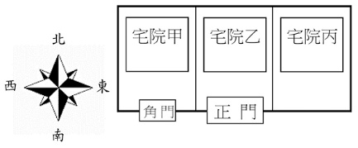
(A)賈母／賈政／賈赦 (B)賈母／賈赦／賈政 (C)賈赦／賈母／賈政 (D)賈赦／賈政／賈母
（ ）(2) 若依上文對賈母宅院的敘寫來推斷，垂花門的區隔作用應是： (A)門內為女眷主要活動區域 (B)門內為下人禁止進入區域 (C)乘車限門外，門內須搭轎 (D)園林在門外，門內為房舍
（ ）(3) 上文提到：「黛玉便知這方是正經正內室」，影響黛玉如此判斷的因素是： (A)正門前坐著華冠麗服之人 (B)若乘坐騾車可直入南大廳 (C)進堂屋前須通過三層儀門 (D)屋宇宏闊且直通榮府正門
（ ）(4) 古代豪門的居所安排，通常與位階、身分密切相關。下列敘述，最不適當的是： (A)賈政住在榮國府正門內的宅院，顯示賈政在榮國府居於當家地位 (B)賈母和賈政住的正房皆是「五間」，顯示二人在榮國府地位崇高 (C)賈母住在垂花門內的宅院，暗示賈母完全隱退，不過問榮府事務 (D)賈赦住在小巧別致的宅院，暗示賈赦雖是兄長，但權力不及賈政
【109指考試題】
解答 (1)A (2)A (3)D (4)C
解析 (1) 根據第二段到第三段的開頭可知，林黛玉依序所見的人是賈母（第一段）→賈赦（第二段）→賈政（第三段）。依各段敘述：「只進了西邊角門。那轎夫抬進去，走了一射之地，將轉彎時，便歇下退出去了」，可知靠近角門的甲是賈母宅院；「出了西角門，往東過榮府正門，便入一黑油大門中」，因為已過正門，可知最東邊的丙是賈赦宅院；「一條大甬路，直接出大門的」，可知在正門處的乙是賈政宅院
(2) (A)由第一段「至一垂花門前落下，眾小廝退出，眾婆子上來打起轎簾」可知，垂花門內為女眷的活動區域，一般男子不得進入。小廝，稱年輕男僕
(3) (D)後句「一條大甬路，直接出大門的」，即是黛玉判斷的因素
(4) (C)從文中敘述可知，垂花門後為女眷主要活動區域，應無暗示賈母隱退之意

四、多選題
- （ ）下列文句「 」內的詞，屬於謙詞用法的是： (A)一心抱「區區」，懼君不識察 (B)鄰國之民不加少，「寡人」之民不加多，何也 (C)「愚」以為營中之事，悉以咨之，必能使行陣和睦 (D)中也養不中，才也養「不才」，故人樂有賢父兄也 (E)「余」出官二年，恬然自安，感斯人言，是夕始覺有遷謫意
【107學測試題，語文演練】
解答 BC
解析 (A)區區：忠誠、愛戀。《古詩十九首．孟冬寒氣至》。語譯：全心全意地愛著您，恐怕您不能了解體察 (B)寡人：寡德之人，古代王侯的自謙之詞 (C)愚：自稱的謙詞。諸葛亮〈出師表〉。語譯：我（臣）認為軍營中的事情，都要先詢問他，一定能使軍隊和睦相處 (D)不才：沒有才能。《孟子．離婁下》。語譯：合中道的父兄要涵養教導那不合中道的子弟，有才能的父兄要涵養教導那沒有才能的子弟，所以做子弟的人，高興有賢能的父兄來教養自己 (E)余：我、第一人稱代詞。白居易〈琵琶行并序〉。語譯：我從京城被貶任外地官職以來，安閒自得，隨遇而安，感慨於此人（琵琶女）的這一番話，這天晚上才有被貶官外放的感覺
- （ ）「一分耕耘，一分收穫」之語意關係可以是「如有一分耕耘，則得一分收穫」，下列文字前後句具有相同語意關係的選項是： (A)怨不在大，可畏惟人 (B)聞道有先後，術業有專攻 (C)若亡鄭而有益於君，敢以煩執事 (D)斧斤以時入山林，材木不可勝用也 (E)人之不廉而至於悖禮犯義，其原皆生於無恥也
【106學測試題，語文演練】
解答 CD
解析 (A)語意為後句補充說明前句的關係。魏徵〈諫太宗十思疏〉。語譯：民怨不在大小，可怕的是民心的向背 (B)語意為平行並列的關係。韓愈〈師說〉。語譯：領會道理的時間有先後不同，技藝、學問各有專門研究 (C)語意關係為「若亡鄭而有益於君，則敢以煩執事」。《左傳．燭之武退秦師》。語譯：如果滅亡鄭國有益於秦國，就煩請您出兵吧 (D)語意關係為「（如）斧斤以時入山林，（則）材木不可勝用也」 (E)語意為後句補充說明前句的關係。顧炎武〈廉恥〉。語譯：一個人不知廉恥而至於違反禮義，其根源都是出於沒有羞恥心
- （ ）對於內心的真實想法，刻意改用相反的語彙來形容，以達到諷刺或嘲謔的效果，在修辭手法上稱為「倒反」，例如：「你的眼力真好啊！居然把『十』看成『千』！」下列文句中畫底線處，屬於此種表達方式的選項是： (A)這時候，武則天才知道大家多麼痛恨她用了好多年的走狗人物。為了表明態度，她下令將來俊臣抄家滅門，「以息民怨」。來俊臣是凶手，武則天是為民除害的大法官哩 (B)他故意氣她道：「我以為妳養了個姘頭。」這是極大的侮辱，她卻抱手笑道：「那是承你看得起。連你熊應生都不要我，還有人會要我嗎？」這一來連守帶攻，把熊應生也貶低了 (C)地下的人原不曾預備這牙箸，本是鳳姐和鴛鴦拿了來的，聽如此說，忙收了過去，也照樣換上一雙烏木鑲銀的。劉老老道：「去了金的，又是銀的，到底不及俺們那個伏手。」 (D)范進向他作揖，坐下。胡屠戶道：「我自倒運，把個女兒嫁與你這現世寶、窮鬼，歷年以來，不知累了我多少。如今不知因我積了什麼德，帶挈你中了個相公，我所以帶個酒來賀你。」 (E)我洗臉的時候，把皮球也放在臉盆裡用胰子（肥皂）洗了一遍，皮球是雪白的了，盆裡的水可黑了。我把皮球收進書包裡，這時宋媽走進來換洗臉水，她「喲」了一聲，指著臉盆說：「這是你的臉？多乾淨呀！」
【99學測試題】
解答 ABE
解析 (A)「為民除害的大法官」反諷武則天識人不清，誤用來俊臣 (B)「看得起」反諷熊應生以為她養了個姘頭。鍾曉陽《停車暫借問》 (C)劉姥姥確實覺得烏木鑲銀筷子使用起來不順手。曹雪芹《紅樓夢》 (D)「如今不知因我積了什麼德」以反問來吹捧自己。吳敬梓《范進中舉》 (E)「多乾淨」反諷臉髒。林海音《城南舊事．我們看海去(三)》
- （ ）閱讀下列小說，依文意選出解讀恰當的選項：鬧新房的人圍著打趣，七巧只看了一看便出來了。長安在門口趕上了她，悄悄笑道：「皮色倒還白淨，就是嘴唇太厚了些。」七巧把手撐著門，拔下一只金挖耳來搔搔頭，冷笑道：「還說呢！你新嫂子這兩片嘴唇，切切倒有一大碟子。」旁邊一個太太便道：「說是嘴唇厚的人天性厚哇！」七巧哼了一聲，將金挖耳指住了那太太，倒剔起一隻眉毛，歪著嘴微微一笑道：「天性厚，並不是什麼好話。當著姑娘們，我也不便多說──但願咱們白哥兒這條命別送在她手裡！」七巧天生著一副高爽的喉嚨，現在因為蒼老了些，不那麼尖了，可是扁扁的依舊四面刮得人疼痛，像剃刀片。這兩句話，說響不響，說輕也不輕。人叢裡的新娘子的平板的臉與胸震了一震──多半是龍鳳燭的火光的跳動。（張愛玲〈金鎖記〉） (A)七巧進了洞房，「只看了一看便出來」，顯示七巧對白哥兒的新娘不甚喜歡 (B)一旁的太太搭腔：「嘴唇厚的人天性厚」，是接續七巧的話對新娘落井下石 (C)七巧說：「天性厚，並不是什麼好話」，是要一旁的太太勿用反話譏諷新娘 (D)「像剃刀片」既形容七巧的嗓音扁利刺耳，也形容七巧的言語風格尖酸刻薄 (E)「火光的跳動」表面上描繪燭火光影，實暗指新娘因話中的刀光劍影而心驚
【106學測試題】
解答 ADE
解析 (B)維護新娘子，為新娘子說好話解圍 (C)批評、反駁在一旁緩頰的太太
- （ ）孟子藉牛山之木，以說明： (A)牛山濯濯，非無材也，不是山之本性使然 (B)人之不善，乃梏亡本性所致 (C)平旦之氣若存，則去禽獸不遠矣 (D)旦晝所為，所以亡失本心，乃蔽於物欲而然 (E)苟知存養，梏亡之性可失而復得
【景美女中段考題】
解答 ABDE
解析 (C)平旦之氣若不存，則去禽獸不遠矣
- （ ）下列敘述，何者正確？ (A)「王曰：『何以利吾國？』大夫曰：『何以利吾家？』士庶人曰：『何以利吾身？』」意謂「上下交征利」 (B)「上下交征利」意謂彼此合作以求私利 (C)楊氏為我，是無父也；墨氏兼愛，是無君也 (D)「罪我者，其惟《春秋》乎！」指孔子託《春秋》行天子褒善貶惡之權 (E)「萬乘之國，弒其君者，必千乘之家；千乘之國，弒其君者，必百乘之家。」意謂「不奪不饜」
【北一女中段考題】
解答 ADE
解析 (B)全國上下相互奪取私利 (C)墨氏無父；楊氏無君
- （ ）在言談書寫中讚美對方，除了能讓受話的對方有好印象，也有助於達成交際目的。下列敘述，敘說者選用「讚美對方」的技巧的選項是： (A)紅拂投奔李靖時對李靖說：「妾侍楊司空久，閱天下之人多矣，未有如公者。絲蘿非獨生，願託喬木，故來奔耳。」 (B)張良對項羽說：「沛公不勝桮杓，不能辭。謹使臣奉白璧一雙，再拜獻大王足下；玉斗一雙，再拜奉大將軍足下。」 (C)劉姥姥遇見賈惜春時說：「我的姑娘！你這麼大年紀兒，又這麼個好模樣兒，還有這個能幹，別是個神仙托生的罷。」 (D)孟嘗君對馮諼說：「文倦於事，憒於憂，而性懧愚，沉於國家之事，開罪於先生。先生不羞，乃有意欲為收責於薛乎？」 (E)蘇轍在給韓琦的信中說：「轍之來也，於山見終南、嵩、華之高，於水見黃河之大且深，於人見歐陽公，而猶以為未見太尉也！」
【99指考試題】
解答 ACE
解析 (A)由紅拂語：「閱天下之人多矣，未有如公者」可知為讚美李靖「冠絕群倫」 (C)由劉姥姥言「別是個神仙託生的罷」一語可知 (E)將韓琦與歐陽脩相擬，以會見歐陽脩，卻仍有未見韓琦之憾，以見其對韓琦之推崇
- （ ）《後宮甄嬛傳》中，華妃陪皇后看戲時說：「到底是樊梨花有身家，出身西涼將門的嫡出女兒。若是換作庶出女兒，再沒有這移山倒海的本事，可真是死路一條了。」華妃表面上是評論戲中角色，實則藉以影射皇后是庶出女兒。下列文句畫底線處的文字，也在表面意義之外另有影射的選項是： (A)鳳姐拉過劉姥姥來，把一盤子花橫三豎四的插了一頭，賈母和眾人笑得不得了，劉姥姥笑道：「我雖老了，年輕時也風流，愛個花兒粉兒的，今兒索性做個老風流！」 (B)范進想向丈人胡屠戶借鄉試的路費，被胡屠戶罵了一個狗血噴頭：「你問我借盤纏，我一天殺一個豬還賺不得錢把銀子，都把與你去丟在水裡，叫我一家老小嗑西北風？」 (C)華歆勸曹丕殺曹植。曹丕召曹植入見，限七步吟詩一首，須以「兄弟」為題，但不許犯「兄弟」字樣，方可免死。曹植略不思索，即吟曰：「煮豆燃豆萁，豆在釜中泣。本是同根生，相煎何太急！」 (D)虬髯客想請道士觀察李世民是否具天子之相，以決定自己是否退出逐鹿之局，乃由劉文靜邀李世民前來看棋。弈棋中的道士見李世民神采驚人，慘然曰：「此局全輸矣！於此失卻局，奇哉！救無路矣！」 (E)歐陽鋒將柯鎮惡震下屋頂，郭靖、黃蓉分別以降龍十八掌、落英神劍掌對付歐陽鋒。一旁窺見的楊過，後來故意說給黃蓉聽：「一個大蟋蟀跟一隻老蟋蟀對打，老蟋蟀輸了，又來了兩隻小蟋蟀幫著，三隻打一個。大蟋蟀跳來跳去，這邊彈一腳，那邊咬一口，嘿嘿，那可厲害了……」
【103學測試題】
解答 CDE
解析 (A)劉姥姥自我解嘲，語中並無影射之意 (B)胡屠戶痛斥女婿范進，語中並無影射之意。吳敬梓〈范進中舉〉 (C)「豆」和「豆萁」（豆莖）比喻同父母所生的兄弟，以燃燒豆莖來煮豆影射兄弟相殘。改寫自劉義慶《世說新語》 (D)「局」兼指「棋局」與「世局」二義，以棋局影射天下大勢，而棋局之輸，雙關角逐天下已無希望。改寫自杜光庭〈虬髯客傳〉 (E)「蟋蟀」喻人，以蟋蟀相鬥影射柯鎮惡與郭靖、黃蓉夫婦聯手圍攻歐陽鋒，語帶譏刺之意。金庸《神雕俠侶》
- （ ）下列文句，何者表現出「先富後教」的精神？ (A)管子曰：「倉廩實而知禮節，衣食足而知榮辱。」 (B)冉有曰：「既庶矣，又何加焉？」曰：「富之。」曰：「既富矣，又何加焉？」曰：「教之。」 (C)百畝之田，勿奪其時，數口之家可以無飢矣！謹庠序之教，申之以孝悌之義，頒白者不負戴於道路矣 (D)狗彘食人食而不知檢，塗有餓莩而不知發 (E)穀與魚鼈不可勝食，材木不可勝用，是使民養生喪死無憾也。養生喪死無憾，王道之始也
【竹東高中段考題】
解答 ABC
解析 (A)《史記．管晏列傳》。語譯：糧倉充實就知道禮節；衣食飽暖就懂得榮辱 (B)《論語．子路》。語譯：冉有曰：「既然人民眾多，又要再增加什麼呢？」曰：「讓他們富足。」曰：「富足後，又要再增加什麼呢？」曰：「教育他們。」
- （ ）關於孟子，下列敘述何者正確？ (A)推尊孔子為聖之集大成者 (B)為親炙孔子之入室弟子 (C)受教於子思之門人，後世尊為亞聖 (D)主張節用、節葬、非攻 (E)《孟子》書中性善學說，下開宋儒陸象山、明儒王陽明心學先河
【高雄女中段考題】
解答 ACE
解析 (B)不是親炙 (D)節用、節葬、非攻是墨子的主張
- （ ）《論語》與《孟子》的異同： (A)前者採語錄體的形式；後者以論說文行之 (B)前者主言「仁」；後者除言「仁」外，又多了「義」的闡發 (C)前者長篇多，短篇少；後者反之 (D)前者平實，氣平；後者宏肆，氣激 (E)二者篇名，乃撮取篇首二、三字為之，與內容無關
【正心高中段考題】
解答 BDE
解析 (A)皆為語錄體 (C)前者短篇多，長篇少；後者長篇多，短篇少
- （ ）下列關於孟子其人和思想的敘述，何者正確？ (A)建立起儒家堯、舜、禹、湯、文、武、周公、孔子的道德觀，以道統繼承人自期，發出「當今之世，舍我其誰」的豪語，充分表達自己的信念和抱負 (B)主張人性本善，但善性受限於環境，是故文、武興，則民好善；幽、厲興，則民好暴 (C)用「心善」說明「性善」，人的自覺心、道德心才是孟子「性」的定義所在 (D)認為有善性不必然有善行，須存養擴充、求其放心，才能依循大體成為大人 (E)「義」是最高的判斷標準，一切作為與謀取都要服膺在「義」的前提下，才產生價值，堪稱是一個道德理想主義者
【板橋高中段考題】
解答 ACDE
解析 (B)非孟子性善內涵，所舉乃性可以為善，可以為不善的例子
- （ ）以下是孟子的簡介，正確者是哪幾項？ (A)《孟子》中因主張「民貴君輕」，反對霸道，勸說君王施行仁政，以王道治國，故遲至南宋光宗紹熙年間，才列入十三經之中 (B)孟子駁斥楊朱之說，乃因楊氏主張天人感應之說，把陰陽五行說推廣到政治上，以「陰陽消長」、「五德轉移」來解釋王朝更替，為即將出現的封建統一王朝提供理論依據。孟子認為此乃將君權貶抑於神權之下，是目中無君 (C)孟子貶抑墨翟之說，乃是因為墨子主張「兼愛」，只要國君之間彼此相愛，就不會發生戰爭；大夫卿士之間相愛，就不會為利益互相殘殺；人人彼此相愛，天下就可太平。孟子認為此乃褻瀆人倫，是目中無父 (D)孟子善養「浩然正氣」，使其散文具有「氣勢雄健」的特色，後代不少散文大家如韓愈、蘇洵及蘇軾等人皆受孟子影響 (E)孟子又善用譬喻或寓言來說理，使其文章活潑生動，如「揠苗幼長」、「出爾反爾」、「五十步笑百步」、「緣木求魚」及「一暴十寒」等等，都是出自《孟子》
【斗六高中段考題】
解答 CD
解析 (A)《孟子》至宋光宗始列十三經之一。起初班固《漢書藝文志》將它列於〈諸子略〉儒家類，與《荀子》、揚雄《法言》等地位相當，並沒有受到特別的重視。唐代韓愈開始對孟子大加表彰，《孟子》的地位遂大幅提升。到了宋代，程顥、程頤更極力表揚《孟子》，朱熹又取《孟子》與《論語》，以及《禮記》中的〈大學〉、〈中庸〉兩篇，合為「《四書》」。光宗時，黃唐始合刊《十三經注疏》，《孟子》遂列於經部 (B)楊朱是為我，鄒衍才是講陰陽五行 (E)「出爾反爾」為引用句子，不是譬喻或寓言
- （ ）下列對古典文學的體制或發展，敘述正確的是： (A)《詩經》分風、雅、頌三種文體，句子大致整齊，以四言為主；《楚辭》多寫楚地風物，句子多參差不齊 (B)五言古詩產生於漢代，句數不拘，亦不刻意求對仗，平仄、用韻皆較近體詩自由 (C)古文經中唐韓愈、柳宗元大力提倡與實踐，風行一時，至晚唐、五代式微，復於北宋歐陽脩再興 (D)晚明小品題材趨於生活化，反映文人特有的生命情調和審美趣味，歸有光、袁宏道為代表作家 (E)《儒林外史》、《紅樓夢》、《聊齋誌異》皆為章回小說，對八股取士的科舉制度均有所批判
【107學測試題，語文演練】
解答 ABC
解析 (D)歸有光為明代中葉「唐宋派」的古文大家 (E)《聊齋誌異》非章回小說，而是短篇小說集；藉鬼狐之事，抒發對現實政治、社會的不滿。《紅樓夢》為章回小說，但主要在描寫賈府興衰，內容屬世情小說

五、雙文本閱讀測驗
- 閱讀下列二文，回答(1)～(3)題。
(甲)張愛玲〈金鎖記〉
園子在深秋的日頭裡曬了一上午又一下午，像爛熟的水果一般，往下墜著，墜著，發出香味來。長安悠悠忽忽聽見了口琴的聲音，遲鈍地吹出了Long Long Ago──「告訴我那故事，往日我最心愛的那故事。許久以前，許久以前……」這是現在，一轉眼也就變了許久以前，什麼都完了。長安著了魔似的，去找那吹口琴的人──去找她自己。迎著陽光走著，走到樹底下，一個穿著黃短袴的男孩騎在樹椏枝上顛顛著，吹著口琴，可是他吹的是另一個調子，她從來沒聽見過的。不大的一棵樹，稀稀朗朗的梧桐葉在太陽裡搖著像金的鈴鐺。長安仰面看著，眼前一陣黑，像驟雨似的，淚珠一串串的披了一臉，世舫找到了她，在她身邊悄悄站了半晌，方道：「我尊重你的意見。」長安舉起了她的皮包來遮住了臉上的陽光。
(乙)〈張愛玲的短篇小說〉
音樂通常都帶一點悲傷意味，張愛玲說她因此對音樂不怎麼喜歡。可是因為音樂是悲傷的，音樂在她的小說世界裡占了很重要的地位。她喜歡平劇，也喜歡國產電影，常常一個人溜出去看紹興戲、蹦蹦戲。那些地方戲的內容是所謂「封建道德」，表現的方式是粗陋單調的，但她認為它們同樣表現人生的真諦。文明社會裡，儀式是優雅了，趣味是繁複了，人生的真諦仍舊不變。中國舊戲不自覺地粗陋表現了人生一切饑渴和挫折中所內藏的蒼涼意味。（改寫自夏志清〈張愛玲的短篇小說〉）
（ ）(1) 關於甲文使用的意象，下列敘述最適當的是： (A)「爛熟的水果」意謂兩人的感情過於甜膩 (B)「口琴的聲音，遲鈍地吹出了Long Long Ago」意謂眼前的幸福即將消失，成為往事 (C)「稀稀朗朗的梧桐葉在太陽裡搖著像金的鈴鐺」暗示兩人終究會分離 (D)「長安舉起了她的皮包來遮住了臉上的陽光」暗示童世舫態度強勢，令人難以招架
（ ）(2) 依據乙文，中國舊戲最吸引張愛玲的是： (A)音樂通常都帶一點悲傷意味 (B)有優雅的儀式及繁複的趣味 (C)傳遞文明社會封建道德的真諦 (D)表現苦難人生蘊含的蒼涼意味
（ ）(3) 甲文中關於口琴聲的描述，乙文中最可相呼應的是： (A)音樂通常都帶一點悲傷意味，張愛玲說她因此對音樂不怎麼喜歡 (B)因為音樂是悲傷的，音樂在她的小說世界裡占了很重要的地位 (C)那些地方戲的內容是所謂「封建道德」，表現的方式是粗陋單調的 (D)文明社會裡，儀式是優雅了，趣味是繁複了，人生的真諦仍舊不變
【補充文選題庫題】
解答 (1)B (2)D (3)B
解析 (1) (A)暗示長安的青春漸去，而婚事無著 (C)此處為視覺摹寫，描繪兩人約會的場景細節，並無暗示分離之意 (D)暗示她拒絕了童世舫的婚事，也遮擋了幸福
(2) (D)由「中國舊戲不自覺地粗陋表現了人生一切饑渴和挫折中所內藏的蒼涼意味」可知
(3) (B)甲文敘述長安與童世舫解除婚約。長安內心的痛苦難以用言語陳述，只能透過嗚咽的琴音傳遞她淒楚的心聲與哀傷
- 閱讀下列二文，回答(1)～(3)題。
(甲)張愛玲〈論寫作〉
是個故事，就得有點戲劇性。戲劇就是衝突，就是磨難，就是麻煩。就連P．G．Wodehouse那樣的滑稽小說，也得把主人翁一步一步誘入煩惱叢中，愈陷愈深，然後再把他弄出來。快樂這東西是缺乏興味的──尤其是他人的快樂，所以沒有一齣戲能夠用快樂為題材。像《浮生六記》，「閨房記樂」與「閒情記趣」是根本不便搬上舞臺的，無怪話劇裡的拍臺拍凳自怨自艾的沈三白有點失了真。
(乙)張愛玲〈金鎖記〉
長安帶了點星光下的亂夢回家來，人變得異常沉默了。時時微笑著。七巧見了，不由得有氣，便冷言冷語道：「這些年來，多多怠慢了姑娘，不怪姑娘難得開個笑臉。這下子跳出了姜家的門，稱了心願了，再快活些，可也別這麼擺在臉上呀──叫人寒心！」依著長安素日的性子，就要回嘴，無如長安近來像換了個人似的，聽了也不計較，自顧自努力去戒煙。七巧也奈何她不得。
長安訂婚那天，大奶奶玳珍沒去，隔了些天來補道喜。七巧悄悄喚了聲大嫂，道：「我看咱們還是在外頭打聽打聽哩，這事可冒失不得！前天我耳朵裡彷彿刮著一點，說是鄉下有太太，外洋還有一個。」玳珍道：「鄉下的那個沒過門就退了親。外洋那個也是這樣，說是做了幾年的朋友了，不知怎麼又沒成功。」七巧道：「那還有個為什麼？男人的心，說聲變，就變了，他連三媒六聘的還不認賬，何況那不三不四的歪辣貨？知道他在外洋還有旁人沒有？我就只這一個女兒，可不能糊裡糊塗斷送了她的終身，我自己是吃過媒人的苦的！」
（ ）(1) 依據甲文，作者引用《浮生六記》為例，用意在於說明： (A)是個故事，就得有點戲劇性 (B)戲劇就是衝突，就是磨難，就是麻煩 (C)滑稽小說也得把主人翁一步一步誘入煩惱叢中 (D)快樂這東西是缺乏興味的──尤其是他人的快樂，所以沒有一齣戲能夠用快樂為題材
（ ）(2) 乙文的情節發展，正確順序是： (A)長安感情得意→七巧表態阻婚→七巧眼紅譏諷→七巧趁機說長道短 (B)長安感情得意→七巧眼紅譏諷→七巧趁機說長道短→七巧表態阻婚 (C)七巧眼紅譏諷→長安感情得意→七巧表態阻婚→七巧趁機說長道短 (D)七巧眼紅譏諷→七巧趁機說長道短→長安感情得意→七巧表態阻婚
（ ）(3) 以甲文的觀點分析乙文，下列敘述最適當的是： (A)「長安帶了點星光下的亂夢回家來」即甲文所謂的「戲劇性」 (B)「（長安）時時微笑著。七巧見了，不由得有氣，便冷言冷語」即甲文所謂的「衝突」 (C)「無如長安近來像換了個人似的，聽了也不計較，自顧自努力去戒煙」即「把主人翁一步一步誘入煩惱叢中」 (D)「我就只這一個女兒，可不能糊裡糊塗斷送了她的終身，我自己是吃過媒人的苦的」即「快樂這東西是缺乏興味的」
【補充文選題庫題】
解答 (1)D (2)B (3)B
解析 (1) (D)「閨房記樂」與「閒情記趣」是根本不便搬上舞臺的，沈復若在舞臺上「拍臺拍凳自怨自艾」，就是「失了真」。但不如此，卻又搬不上舞臺。由此可知作者引《浮生六記》是為了證明「沒有一齣戲能夠用快樂為題材」
(2) (B)「長安帶了點星光下的亂夢回家來，人變得異常沉默了。時時微笑著」（長安感情得意）→「七巧見了，不由得有氣，便冷言冷語」（七巧眼紅譏諷）→「大奶奶玳珍沒去，隔了些天來補道喜」（七巧趁機說長道短）→「我看咱們還是在外頭打聽打聽哩，這事可冒失不得」（七巧表態阻婚）
(3) (A)表明長安情感得意，並非衝突、磨難或麻煩，故並非甲文所謂的「戲劇性」 (C)長安因戀愛順利而成長，正向處理母親的負面情緒，並未被「誘入煩惱」 (D)七巧此言意在阻撓婚事，亦即製造衝突、磨難或麻煩；而「快樂這東西是缺乏興味的」強調快樂的事缺乏戲劇性
- 閱讀下列詩文，回答(1)～(3)題。
(甲)〈劉姥姥進大觀園〉
那劉姥姥正誇雞蛋小巧，鳳姐兒笑道：「一兩銀子一個呢，你快嘗嘗罷，冷了就不好吃了。」劉姥姥便伸筷子要夾，那裡夾得起來。滿碗裡鬧了一陣，好容易撮起一個來，才伸著脖子要吃，偏又滑下來，滾在地下，忙放下筷子，要親自去拾，早有地下的人拾了出去了。劉姥姥嘆道：「一兩銀子，也沒聽見響聲兒就沒了！」眾人已沒心吃飯，都看著他取笑。賈母又說：「誰這會子又把那個筷子拿了出來？又不請客，擺大筵席，都是鳳丫頭支使的，還不換了呢！」地下的人原不曾預備這牙箸，本是鳳姐同鴛鴦拿了來的，聽如此說，忙收了過去，也照樣換上一雙烏木鑲銀的。劉姥姥道：「去了金的，又是銀的，到底不及俺們那個伏手。」鳳姐兒道：「菜裡若有毒，這銀子下去了，就試的出來。」劉姥姥道：「這個菜裡有毒？我們那些都成了砒霜了！那怕毒死了，也要吃盡了。」
(乙)〈好了歌注〉
陋室空堂，當年笏滿床；衰草枯楊，曾為歌舞場；蛛絲兒結滿雕梁，綠紗今又在蓬窗上。說什麼脂正濃、粉正香，如何兩鬢又成霜？昨日黃土隴頭埋白骨，今宵紅綃帳底臥鴛鴦。金滿箱，銀滿箱，轉眼乞丐人皆謗；正嘆他人命不長，哪知自己歸來喪？訓有方，保不定日後作強梁。擇膏粱，誰承望流落在煙花巷！因嫌紗帽小，致使鎖枷扛；昨憐破襖寒，今嫌紫蟒長；亂烘烘你方唱罷我登場，反認他鄉是故鄉；甚荒唐，到頭來都是為他人作嫁衣裳。
（ ）(1) 下列對甲文人物話語的理解，正確的是： (A)一兩銀子一個呢，你快嘗嘗罷：點出鳳姐凡事計較的性格 (B)菜裡若有毒，這銀子下去了，就試的出來：鳳姐善意告知保命妙方 (C)去了金的，又是銀的，到底不及俺們那個伏手：暗示劉姥姥粗鄙的品味 (D)這個菜裡有毒？我們那些都成了砒霜了：劉姥姥極力讚美賈府飲食奢華
（ ）(2) 關於乙詩，下列理解正確的是： (A)當年笏滿床：意謂家門昌盛，仕宦眾多 (B)兩鬢又成霜：意謂生活艱困，未老先衰 (C)反認他鄉是故鄉：暗示劉姥姥四進大觀園而樂不思蜀 (D)為他人作嫁衣裳：暗示林黛玉無法與賈寶玉終成眷屬
（ ）(3) 甲文中劉姥姥說出「一兩銀子，也沒聽見響聲兒就沒了」，無意間暗示了賈府的結局。乙詩中最切合這個結局的詩句是： (A)陋室空堂，當年笏滿床；衰草枯楊，曾為歌舞場 (B)昨日黃土隴頭埋白骨，今宵紅綃帳底臥鴛鴦 (C)訓有方，保不定日後作強梁 (D)昨憐破襖寒，今嫌紫蟒長
【補充文選題庫題】
解答 (1)D (2)A (3)A
解析 (1) (A)鳳姐富貴驕人的氣燄 (B)鳳姐故意捉弄劉姥姥 (C)劉姥姥直率之語，無意間卻暗示了賈府日後衰敗、但求平安而不可得的結局
(2) (B)意謂年華老去 (C)比喻把功名富貴、妻妾兒孫等等誤當作人生的根本 (D)比喻為別人做事自己沒得到好處
(3) (A)題幹強調賈府的揮霍，也預言衰敗的下場，與選項中昔盛今衰的對比最接近
- 閱讀甲、乙兩項資料，分別回答(1)～(3)題。
(甲)2016年我國領域排名
面向 | 領域 | 排名 | 燈號
物質生活條件 | 居住條件 | 9 | 黃
物質生活條件 | 所得與財富 | 2 | 綠
物質生活條件 | 就業與收入 | 13 | 黃
生活品質 | 社會聯繫 | 13 | 黃
生活品質 | 教育與技能 | 21 | 黃
生活品質 | 環境品質 | 35 | 紅
生活品質 | 公民參與及政府治理 | 20 | 黃
生活品質 | 健康狀況 | 11 | 黃
生活品質 | 主觀幸福感 | 22 | 黃
生活品質 | 人身安全 | 6 | 綠
生活品質 | 工作與生活平衡 | 22 | 黃
綜合指數 |  | 16 | 黃
說明：綠燈代表標準化分數居前20%（1~8名）
黃燈代表標準化分數居中間60%（9~31名）
紅燈代表標準化分數居後20%（32~39名）
(乙)2016年我國國際指標排名
面向 | 領域 | 指標 | 排名 | 燈號
物質生活條件 | 居住條件 | 平均每人房廳數（含客、餐廳）  居住消費支出占家庭可支配所得比率  無基本衛生設備的比率 | 19  3  1 | 黃  綠  綠
物質生活條件 | 所得與財富 | 每人可支配所得（PPP）  每人金融性財富（PPP） | 10  2 | 黃  綠
物質生活條件 | 就業與收入 | 就業率  長期失業率  全時受僱者平均年收入（PPP）  勞動市場保障性不足 | 24  5  6  16 | 黃  綠  綠  黃
生活品質 | 社會聯繫 | 社會網絡支持 | 13 | 黃
生活品質 | 教育與技能 | 教育程度  預期受教育年數  學生認知能力 | 24  28  3 | 黃  黃  綠
生活品質 | 環境品質 | 空氣汙染  水質滿意度 | 37  30 | 紅  黃
生活品質 | 公民參與及政府治理 | 投票率  關係者參與 | 24  16 | 黃  黃
生活品質 | 健康狀況 | 零歲平均餘命  自評健康狀態 | 26  9 | 黃  黃
生活品質 | 主觀幸福感 | 自評生活狀況 | 22 | 黃
生活品質 | 人身安全 | 加害（他殺）標準化死亡率  安全感 | 12  6 | 黃  綠
生活品質 | 工作與生活平衡 | 受僱者工時過長比率  每日休閒及生活起居時間 | 27  15 | 黃  黃
（ ）(1) 關於甲、乙兩表的綜合比較，下列敘述錯誤的是： (A)環境品質領域之所以亮起紅燈，主要是因為空氣汙染嚴重所造成 (B)人身安全在世界排名第六，主要是因為國民的日常生活大多具有安全感 (C)所得與財富名列全球第二，且每人金融性財富程度高，顯示國民多半具有理財觀念與習慣 (D)在教育與技能的領域中，學生認知能力為世界第三，由此可知臺灣人較具有學習天分，平均智商較高
（ ）(2) 關於甲表的分析解釋，正確的選項是： (A)11個領域中，「所得與財富」及「人身安全」為排序居前20％之綠燈；「環境品質」為居後35%之紅燈；其餘領域為居中間60％之黃燈 (B)「人身安全」為綠燈，代表臺灣治安良好；「所得與財富」為綠燈，表示臺灣經濟成長率在世界名列前茅 (C)整體而言，我國相對於OECD等國家，在物質生活條件面向之表現仍明顯優於生活品質面向 (D)本燈號是由OECD「美好生活指數」所提供的旅遊警示標誌，若為紅燈則呈警戒狀態，若為綠燈則為安全狀態
（ ）(3) 下列關於乙表的分析解釋，正確的選項是： (A)我國的長期失業率指數為綠燈，顯示我國的經濟活動仍屬蓬勃，長期失業人口較少 (B)在教育與技能領域中，「預期受教育年數」僅居世界28名，由此可見我國國民多半不喜愛讀書，認為早日就業進入職場比較實際 (C)在居住條件領域中的「無基本衛生設備的比率」位居全球之冠，顯示我國的衛生環境非常髒亂 (D)生活品質面向15項指標中僅有2項為綠燈，由此可知我國國民的生活品質惡劣，亟待改善
【補充文選題庫題】
解答 (1)D (2)C (3)A
解析 (1) (D)無法據此數據推論臺灣人是否平均智商較高
(2) (A)「環境品質」為居後20%之紅燈 (B)「所得與財富」代表國民所得多寡，與經濟成長率無關 (D)燈號僅表示排名區間，與警戒或安全無關
(3) (B)無法據此推論我國國民不愛讀書 (C)「無基本衛生設備的比率」位居全球之冠，意指我國住宅多半具備衛生設備，居住條件極佳 (D)多數指標為居中間60％之黃燈，代表生活品質中等，不致惡劣
- 閱讀下列詩文，回答(1)～(3)題。
(甲)〈劉姥姥進大觀園〉
紫鵑早打起湘簾，賈母等進來坐下。林黛玉親自用小茶盤捧了一蓋碗茶來奉與賈母。王夫人道：「我們不吃茶，姑娘不用倒了。」黛玉聽說，便命丫頭把自己窗下常坐的一張椅子挪到下手，請王夫人坐了。劉姥姥因見窗下案上設著筆硯，又見書架上放著滿滿的書，便問道：「這必定是那位哥兒的書房了？」賈母笑指黛玉道：「這是我這外孫女兒的屋子。」劉姥姥留神打量了黛玉一番，方笑道：「這那裡像個小姐的繡房，竟比那上等的書房還好！」
賈母因問：「寶玉怎麼不見？」眾丫頭們答說：「在池子裡船上呢。」
(乙)〈紅豆詞〉
滴不盡相思血淚拋紅豆；開不完春柳春花滿畫樓。睡不穩紗窗風雨黃昏後；忘不了新愁與舊愁。嚥不下玉粒金波噎滿喉；照不盡菱花鏡裡形容瘦。展不開的眉頭，捱不明的更漏。呀！恰便似遮不住的青山隱隱，流不斷的綠水悠悠。
（ ）(1) 依據甲文，下列推論最適當的是： (A)由紫鵑「早打起湘簾」的描述，可知黛玉事先得到賈母等人即將來訪的通知 (B)由王夫人「我們不吃茶，姑娘不用倒」的反應，可看出她對黛玉的體貼心疼 (C)由黛玉命丫頭把自己椅子「挪到下手」的描述，可看出她對王夫人有意怠慢 (D)由劉姥姥「這那裡像個小姐的繡房」的反應，可知她認為繡房應比書房高級
（ ）(2) 依據甲、乙二文，下列關於黛玉的解析最適當的是： (A)黛玉親自捧茶給賈母卻未給王夫人，暗示她愛憎分明 (B)劉姥姥留神打量黛玉一番才回話，暗示黛玉不怒而威 (C)「展不開的眉頭」意謂黛玉悲觀善感，多思多愁 (D)「捱不明的更漏」意謂黛玉多方忍讓，委曲求全
（ ）(3) 綜合甲、乙二文，下列對黛玉、寶玉間關係的詮釋，最適當的是： (A)劉姥姥推測「這必定是那位哥兒的書房了」顯現兩人的才情相當，品味也一致 (B)賈母在黛玉房裡詢問「寶玉怎麼不見」說明兩人的情感變化連賈母也略知一二 (C)黛玉以「紗窗風雨黃昏後」、「忘不了新愁與舊愁」暗示對愛情感到不安與困惑 (D)寶玉以「遮不住的青山隱隱」、「流不斷的綠水悠悠」道盡對黛玉的關切與不捨
【補充文選題庫題】
解答 (1)A (2)C (3)D
解析 (1) (B)這是王夫人的客套話 (C)把自己的椅子讓給王夫人坐，是對長輩的禮貌 (D)「這那裡像個小姐的繡房，竟比那上等的書房還好」指黛玉房間比上等的書房更好，言下之意應是書房比繡房高級
(2) (A)賈母是外婆，故親捧茶盞以表孝心；王夫人客套婉拒黛玉奉茶，黛玉竟也就不倒茶水，可見她不能分辨客套或真心，不懂待人處世 (B)暗示黛玉不好親近 (D)描述黛玉無法入眠，只能苦苦捱到天明，可見心中愁苦之深
(3) (A)劉姥姥明知是黛玉房間，故意這麼說是為了討好。「那位哥兒」並非指涉賈寶玉，故以下推論不正確 (B)由賈母之問可知，寶玉通常跟黛玉在一起，說明兩人關係密切，眾人皆知 (C)寶玉以這兩句點出黛玉愁緒糾擾的心情、愛鑽牛角尖的性格
- 閱讀甲、乙、丙三項文本，回答(1)～(3)題。
(甲)臺灣所得財富全球第二 立委：誰信？
主計總處日前公布2016年國民幸福指數，臺灣國際指標綜合指數為6.96，與經濟合作與發展組織（OECD）會員及夥伴國39國相比，排名第16名，贏過日、韓等國，其中在「所得與財富」更排名第2。
對此，在野黨立委今天在立法院財政委員會質詢指出：「看到這個下巴都快掉下來，日前媒體才報導，臺灣的月薪倒退回19年前，但幸福指數卻說臺灣的所得與財富有8分，贏過挪威的4.2、澳洲5.2、日本5.7、德國5分等，先進國家所得都只有臺灣六成不到，這多荒謬？」「幸福指數稱臺灣的『所得與財富』超過北歐，排名世界第2，這有誰會信？擬修法廢除！」
列席備詢的行政院主計總處主計長表示，「所得與財富」中的所得是經購買力平價指數調整，因臺灣物價較低，所得會增加；而財富方面，是因臺灣民眾都有保險準備跟定存。
對於這樣的說法，在野黨立委紛紛表示不認同，日本物價是臺灣的2.5倍，但年收絕對超過臺灣2.5倍，就算把物價還原也不可能會有這樣的結果，臺灣人喜歡儲蓄跟民族性有關，結果被認為是臺灣的財富比日本還多，立委直呼：「不要再騙了，粉飾太平。」
在野黨立委進一步表示，乾脆提案修法廢除幸福指數，北歐國家的年收高達4萬美金，臺灣現在才1.8萬美金，結果幸福指數說臺灣人的所得與財富是挪威的一倍，這有誰會相信？
隨後質詢的執政黨立委也詢問主計長是否有考慮要廢除幸福指數？主計長則無奈表示，「要不要廢除尊重立院決定」，但只要法源還在，他就會繼續依法執行。（改寫自中央社1050922報導）
(乙)2016年OECD美好生活指數：領域分數
國家 | 綜合指數 | 居住條件 | 所得與  財富 | 就業與  收入 | 社會聯繫 | 教育與  技能 | 環境品質 | 公民參與及政府治理 | 健康狀況 | 主觀幸福感 | 人身安全 | 工作與生活平衡
挪威 | 8.00 | 7.5 | 4.2 | 9.0 | 7.7 | 7.3 | 10.0 | 5.5 | 8.5 | 10.0 | 9.8 | 8.7
澳洲 | 7.93 | 7.4 | 5.2 | 8.4 | 8.5 | 8.0 | 9.7 | 8.6 | 9.4 | 8.9 | 7.2 | 5.9
丹麥 | 7.90 | 5.7 | 4.4 | 8.5 | 8.7 | 8.2 | 8.7 | 6.6 | 7.8 | 9.7 | 9.5 | 9.1
瑞士 | 7.83 | 6.2 | 7.9 | 9.4 | 7.8 | 7.6 | 7.5 | 3.4 | 9.1 | 9.9 | 9.7 | 7.6
加拿大 | 7.82 | 7.6 | 5.6 | 8.4 | 8.0 | 7.2 | 7.9 | 6.4 | 9.6 | 9.3 | 9.0 | 7.2
瑞典 | 7.77 | 6.5 | 5.2 | 8.1 | 7.3 | 7.6 | 9.5 | 6.4 | 9.0 | 8.8 | 8.6 | 8.5
紐西蘭 | 7.72 | 6.9 | 4.7 | 8.3 | 10.0 | 7.1 | 8.8 | 6.4 | 9.6 | 9.3 | 7.3 | 6.4
芬蘭 | 7.63 | 6.2 | 3.7 | 7.8 | 8.1 | 9.3 | 9.4 | 5.2 | 7.3 | 9.4 | 9.4 | 8.1
美國 | 7.60 | 7.9 | 10.0 | 8.4 | 6.4 | 7.0 | 7.5 | 6.5 | 8.9 | 7.3 | 7.5 | 6.2
冰島 | 7.58 | 5.3 | 4.6 | 9.7 | 8.8 | 7.5 | 9.7 | 5.2 | 8.6 | 9.6 | 8.8 | 5.5
荷蘭 | 7.27 | 7.0 | 5.1 | 8.4 | 5.4 | 7.3 | 7.3 | 3.9 | 8.3 | 9.0 | 9.0 | 9.4
德國 | 7.21 | 6.2 | 5.0 | 8.2 | 7.3 | 8.0 | 7.6 | 4.9 | 7.3 | 7.9 | 8.4 | 8.4
盧森堡 | 7.20 | 6.8 | 6.9 | 8.7 | 7.8 | 5.3 | 6.8 | 6.0 | 8.1 | 6.7 | 8.1 | 8.2
比利時 | 7.09 | 6.7 | 5.8 | 7.3 | 5.6 | 7.5 | 5.8 | 7.1 | 8.1 | 7.4 | 7.8 | 8.7
奧地利 | 6.98 | 5.8 | 5.2 | 8.3 | 7.4 | 6.9 | 7.6 | 3.9 | 7.7 | 8.1 | 9.1 | 6.9
臺灣 | 6.96 | 6.7 | 8.0 | 8.1 | 7.5 | 7.0 | 4.4 | 4.6 | 8.4 | 5.8 | 9.2 | 6.9
(丙)2016年OECD美好生活指數：領域排名
國家 | 綜合指數 | 居住條件 | 所得與  財富 | 就業與  收入 | 社會聯繫 | 教育與  技能 | 環境品質 | 公民參與及政府  治理 | 健康狀況 | 主觀幸福感 | 人身安全 | 工作與生活平衡
挪威 | 1 | 3 | 18 | 3 | 12 | 16 | 1 | 14 | 10 | 1 | 1 | 5
澳洲 | 2 | 4 | 8 | 6 | 6 | 5 | 2 | 1 | 3 | 9 | 27 | 32
丹麥 | 3 | 22 | 17 | 5 | 3 | 2 | 7 | 3 | 18 | 3 | 3 | 2
瑞士 | 4 | 13 | 3 | 2 | 9 | 9 | 16 | 32 | 4 | 2 | 2 | 16
加拿大 | 5 | 2 | 7 | 6 | 8 | 19 | 11 | 7 | 1 | 7 | 9 | 20
瑞典 | 6 | 11 | 8 | 13 | 15 | 9 | 4 | 7 | 5 | 10 | 13 | 7
紐西蘭 | 7 | 6 | 15 | 10 | 1 | 20 | 6 | 7 | 1 | 6 | 26 | 29
芬蘭 | 8 | 13 | 20 | 16 | 7 | 1 | 5 | 16 | 22 | 5 | 4 | 12
美國 | 9 | 1 | 1 | 6 | 23 | 21 | 16 | 5 | 6 | 15 | 23 | 31
冰島 | 10 | 23 | 16 | 1 | 2 | 13 | 2 | 16 | 9 | 4 | 11 | 34
荷蘭 | 11 | 5 | 11 | 6 | 29 | 16 | 18 | 29 | 12 | 8 | 9 | 1
德國 | 12 | 13 | 12 | 12 | 15 | 5 | 13 | 19 | 22 | 13 | 15 | 8
盧森堡 | 13 | 8 | 4 | 4 | 10 | 32 | 19 | 11 | 15 | 17 | 16 | 9
比利時 | 14 | 9 | 5 | 19 | 28 | 13 | 26 | 2 | 15 | 14 | 20 | 5
奧地利 | 15 | 21 | 8 | 10 | 14 | 23 | 13 | 29 | 19 | 11 | 7 | 22
臺灣 | 16 | 9 | 2 | 13 | 13 | 21 | 35 | 20 | 11 | 22 | 6 | 22
（ ）(1) 下列關於甲文的文意理解，正確的選項是： (A)執政黨立委欲刪除國民幸福指數預算，主因是他們認為這份數據荒謬不切實際，主計總處恐有粉飾太平之虞 (B)在野黨反對立委刪除國民幸福指數預算，並強調數據絕對真實 (C)行政院主計長對於是否刪除預算，只表示「尊重立院決定」 (D)中央社記者在此篇報導中並未平衡報導，一味強調反對主張及其立論
（ ）(2) 下列關於乙、丙兩表的分析解釋，正確的選項是： (A)從乙、丙兩表參看可得知，在「所得與財富」領域中，臺灣的指數表現僅次於美國，為世界第二富有的國家 (B)從乙表中可以得知，全球前十名的幸福國家在「所得與財富」領域中，多數落在5分左右，可見財富並非影響幸福感的決定性因素 (C)在丙表中，從挪威的數值則可發現，環境和治安才是決定國民幸福感的關鍵因素 (D)將乙、丙兩表比較參看後，可知就業與收入問題是臺灣當前最嚴峻的課題
（ ）(3) 下列關於甲、乙、丙三項文本的綜合比較，錯誤的選項是： (A)甲文中立委的反對主張，主要是根據乙表中，臺灣在「所得與財富」拿了8分，美好生活指數排名第一的挪威卻僅有4.2，因而推斷這項統計數據不可信 (B)甲文中的立委召開記者會提到臺灣「所得與財富」世界排名第二，可由丙表查閱得知 (C)甲文中，主計總處公布臺灣的國際指標綜合指數為6.96，排名16，可分別由乙、丙兩表查閱得知 (D)甲文中，立委提出「臺灣當前月薪退回19年前的水準」，可由乙、丙兩表的「所得與財富」一欄找到證據
【補充文選題庫題】
解答 (1)C (2)B (3)D
解析 (1) (A)應為在野黨 (B)在野黨認為排名荒謬，主張刪除預算 (D)本報導有執政與在野兩黨說法，已做到平衡報導
(2) (A)即使臺灣在「所得與財富」領域排名全球第二，也不能因此認定臺灣即為全世界第二富有的國家 (C)此表無法看出各領域間的因果關係 (D)應為環境品質
(3) 乙、丙兩表皆為2016年資料，無法與19年前比較

